Lösungsvorschläge

Teil 1

2003-2006

Die im Folgenden zur Verfügung gestellten Lösungsvorschläge sind wie der Name schon sagt VORSCHLÄGE und erheben keinerlei Anspruch auf Richtigkeit oder Vollständigkeit. Die einzelnen Autoren haben sich zwar sehr viel Mühe damit gemacht sind aber auch nicht unfehlbar. Wir freuen uns über jeden Korrekturvorschlag (sowohl inhaltlich wie auch fachlich) und wollen auch zur Mitarbeit bei der Verbesserung dieser Lösungen aufrufen.
Anmerkungen und Korrekturen an fachschaft@biologie.uni-freiburg.de

Frage 1: Prof. Neuhaus

Definieren Sie „Leben“: Beschreiben Sie dabei die 3 Sätze der Zelltheorie in einer erweiternden Form am Beispiel der zwei Zelltypen. Nehmen Sie dabei auch Stellung zu Viren, Viroiden und Prionen.

►Leben zeichnet sich aus durch:

- Selbstvermehrung
- Synthese von Makromolekülen
- Offenes System mit Stoffwechsel
- Wachstum und Entwicklung → Tod
- Besitzen von Information (DNA), genetische Variabilität
- Reaktion auf Reize
- Hoher Ordnungsgrad (Hirachie)
- Leben existiert in abgegrenzten Einheiten, Zellen sind die Grundlage des Lebens

Jeder dieser Punkte trifft auf jede einzelne Zelle zu.

Die Zelltheorie besagt, dass

- jede Zelle aus ihresgleichen durch Zellteilung hervorgeht („Omnis cellula ex cellula“) →Reproduktionseinheit.

- Alle Organismen aus einer [Einzeller] oder mehreren Zellen [Vielzeller] bestehen, da die Zelle die kleinste, selbstständig lebende Einheit ist. → Funktionseinheit

- Alle Organismen sind aus Zellen aufgebaut. → Struktureinheit

[Nach Neuhaus-Skript]

Als Zelltypen unterscheidet man Procyten und Eucyten (erw. Unterschiede →Skript).

Während Procyten durch Bakterienteilung (Fstz) entstehen, entstehen Eucyten (mit Ausnahme der Geschlechtszellen[Gameten]) durch Mitose. Beide Zelltypen entstehen jedoch aus ihresgleichen → Reproduktionseinheit.

Das die Zelle die kleinste, selbstständig lebende Einheit ist sieht man deutlich bei den Procyten. Jede einzelne Zelle der Eucyten erfüllt jedoch auch die Definition des Lebens und kann somit als → Funktionseinheit verstanden werden.

Jeder Organismus besitzt die Zelle als kleinste, selbstständig lebende Einheit. Ob Einzeller oder Vielzeller, die Zelle bildet die → Struktureinheit.

Prionen, Viren und Viroiden erfüllen nicht alle Kriterien des Lebens. Zwar enthalten sie Nukleinsäuren als Informationsträger, benötigen jedoch echte Zellen zur Vermehrung. Sie besitzen weder eine zelluläre Organisation noch Stoffwechsel und reagieren nicht auf Reize.
Somit erfüllen sie nicht die Kriterien eines Lebewesens und werden zu den Zellparasiten gezählt.

[Quelle: Neuhaus-Skript, Biologie(Spektrum)]

Frage 2: Prof. Neuhaus

Beschreiben Sie die Zonen einer Wurzel mit ihren physiologischen Leistungen am Längsschnitt

Zeichnen und beschriften Sie den Querschnitt einer primären Wurzel, deren Gewebe und Zelltypen und beschreiben Sie ihre physiologischen Leistungen

An der Wurzelspitze, beginnend mit der Wurzelhaube (Calyptra), beginnt die Zellteilungszone. Zu ihr zählt das apikale Meristem (Zellbildung) an dem Grundmeristem und Prokambium (Dikotyledone) entstehen. Die physiologischen Leistung der Zellteilungszone ist die Zellbildung.
Nahtlos schließt sich die kurze Streckungszone an. Durch Vergrößerung des Zellvolumens (vor Allem der Vacuole) der neu gebildeten Zellen durch Streckungswachstum wird der Vortrieb der Wurzel in den Boden erreicht.
Danach folgt die Differenzierungs-, oder Wurzelhaarzone. Hier erfolg die Ausdifferenzierung der Zellen (Endodermis, Perizykel, Rindenparencheym, Rhizodermis) und die Ausbildung von Wurzelhaaren aus den Rhizodermiszellen. Durch die Wurzelhaare entsteht eine Oberflächenvergrößerung, die Nährstoffaufnahme wird verbessert.

Frage 3: Prof. Bauer

Benennen Sie die gekennzeichneten Strukturen im Querschnitt eines Regenwurms.

- Ringmuskulatur
- Längsmuskulatur
- Thyphlosolis
- Metanephridien
- Borsten
- Coelom
- Bauchmark
- Cuticula
- Epidermis
- Rückengefäß
[Quelle: Kückenthal]

Frage 4: Prof. Bauer

Benennen Sie die gekennzeichneten Strukturen eines leinen Leberegels (Dicrocoelium).
- Mundsaugnapf
- Ösophagus
- Cirrusbeutel
- Bauchsaugnapf
- Hoden
- Germarium
- Receptaculum- seminis
- Dotterstock
- Uterus
- Darmschenkel
(Quelle: Kückenthal)

Frage 5: Prof. Peschke:

Polymorphismus und Formen der Selektion

Definieren Sie den Begriff des Polymorphismus und nennen Sie zwei Beispiele!

Zeichnen Sie die Merkmalsverteilung vor und nach dem Einsetzen stabilisierender, disruptiver und transformierender Selektion und nennen Sie je ein Beispiel für diese Form der Selektion!

► Def: Polymorphismus: ist das regelmäßige Auftreten mehrer distinkter (nicht durch Zwischenformen verbunden) Phänotypen (entsprechender Entwicklungsstadien einer Art in der gleichen Generation), bedingt durch genetische Unterschiede.

Bsp.: Sexualdimorphismus (genetischer Geschlechtsbestimmung)
Schmetterlinge im Mimikry-Systemen [ Monarchfalter(Danaidea) / „Vice roy“ (Nymphalidea)

!Achtung: In manchen Biobüchern findet ihr Polyphänismus als Unterart des Polymorphismus. Prof. Peschke verneinte.!

Stabilisierende Selektion, hier entfällt der Selektionsdruck, → gerichtete Selektion

Disruptive Selektion → aufspaltende Selektion

Transformierende Selektion → gerichtete Selektion

*Anders als im Peschke-Skript.

Frage 6: Prof. Fuchs
Abbildung: Das häufigste organische Molekül in der Biologie (C₆H₁₂O₆)

  - Wie heißt das ringförmige Molekül in der Abbildung?
  - Nennen Sie ein natürliches Makromolekül, in dem dieses Molekül als Baustein vorkommt.

2. Das Molekül enthält eine Bindung, welche aus der Reaktion einer Alkohol-Gruppe mit einer Aldehyd-Gruppe hervorgegangen ist (Halb-Acetat-Bildung).
2.1 Kennzeichnen Sie dasjenige Kohlenstoffatom mit dem Buchstaben a, welches die Alkohol-Gruppe zur Bindung beigesteuert hat.
2.2 Kennzeichnen Sie dasjenige Kohlenstoffatom mit dem Buchstaben b welches die Aldehyd-Gruppe zur Bindung beigesteuert hat.
2.3 Machen Sie einen Kreis um diejenige C-O-H-Gruppe, welche leicht eine Bindung mit einer weiteren Alkohol-Gruppe eingehen kann (Acetal-Bildung, glykosidische Bindung)

  - β-Glucose
  - Cellulose
  - 5. C-Atom
  - C-Atom
  - C & 4. C-Atom

Frage 7: Prof. Schröder

Wodurch wurden Leonar Michaelis und Maud Menten berühmt?
Beschreiben Sie in einer einfachen Zeichnung die wichtigsten Parameter ihres Modells!

Frage 8: Prof. Müller

- Für das Wachstum von Populationen gibt es zwei Modelle, das logistische und das exponentielle Wachstum
  - Beschreiben Sie mit je einer Skizze und mit je einer Formel den Verlauf der Populationsgrößen unter der Annahme der beiden Modelle
  - Welches sind die grundlegenden Ausnahmen (2) des logischen Modells im Vergleich zum exponentiellen Modell?
  - Welche Form der Regulation sind denkbar (Wer reguliert wen)? Erläutern Sie die dazu gehörenden zwei Begriffe und bewerten Sie die Formen anhand der Annahme, dass mit steigender Populationsgröße die Geburtenrate sinken und die Sterberate steigen soll
►
1.1)

dN/dt = r*N *[(K - N)/K]

1.2) r = spez. Zuwachsrate die im Logistischen Wachstum beinhaltet, dass mit wachsender Population, die Sterberate zunimmt und die Geburtenrate abnimmt.
(r = b0 - *N - d0 - *N).
K= Umweltkapazität, Nmax = (b0 - d0   +  und da  Nmax = K wird auch die von der Natur max. ausgehaltene Abundanz mit eingerechnet, da die Umwelt nicht beliebig viele Organismen versorgen kann.

  - Denkbar sind Bottom Up (“unten nach oben”) und Top Down („oben nach unten“) regulation.
TopDown: Abundanz (Dichte) und Anzahl der Individuen einer (niedrigeren) trophischen Ebene ist abhängig von der höheren trophischen Ebene. Beute / Prädatoren.

BottomUp: Abundanz und Anzahl der Individuen einer trophischen Ebene ist abhängig von der untern trophischen Ebene z.B. Herbivore von Pflanzen. In diesem Fall werden Populationen mehr durch Konkurrenz (intra & interspez.) reguliert als durch Prädatoren.

In beiden Fällen nimmt r ab, wenn die Individuenanzahl steigt, da die Geburtenrate sinkt und die Sterberate steigt.
Bei der Bottom Up R. reguliert die höhere trophische Ebene die darunter liegende
Abundanz der Beute ist von der Effektivität seiner Prädatoren abhängig. Die Abundanz der Prädatoren von der Anzahl der Beute (Top down).

Frage 9: Prof. Sippel

Funktion, Struktur und Stabilität von Nukleinsäuren

- Zu welcher Biopolymerenstoffklasse gehören die Erbsubstanzen aller Lebewesen?
- Zeichnen Sie die Tertiärstruktur (in wässriger 0,2 molarer Kochsalzlösung) einer RNA mit der folgenden Sequenz:
5’-CGCATTTAGCTATGCTAAATGCGAAAA-3’
- Sie machen Denaturierungsversuche mit doppelsträngiger DNA, indem Sie die DNA in wässriger Kochsalzlösung erhitzen. Sie haben mehrere Glasgefäße mit gleich langen DNA-Strängen unterschiedlichen G+C-Gehaltes bei 0,2 molar NaCl:
Zeichnen Sie eine etwaige lineare durchzogene Kurve für die Beziehung der „Schmelztemperatur“ T_{m} zum G+C-Gehalt der DNAs in ein Koordinatensystem mit der Abszisse (x-Achse): [Tm °C] und der Ordinate (y-Achse): G+C-Gehalt [%] ohne konkrete Zahlenangabe.
- Zeichnen Sie eine etwaige, lineare, gestrichelte Kurve, in dieselbe Abbildung (Abbildung Frage c) für die Beziehung von T_{m} zum G+C-Gehalt derselben DNAs in 0,02 molarer NaCl.

a) Die Erbsubstanzen aller Lebewesen gehören zu der Gruppe der Nucleinsäuren.
b) Zeichnung
Tertiärstrukturen sind dreidimensionale Strukturen. Die Primärstruktur der RNA ist die Basenfolge. Die Sekundärstruktur ist die komplementäre Anlagerung der Basen zueinander, weitere Faltung ist die Tertiärstruktur.
Die angegebene Basensequenz faltet in der Mitte zu einem Loop, die markierten Basensequenzen 5’-CGCATTTAGCTATGCTAAATGCGAAAA-3’ lagern sich komplemenär an. Zusammen mit dem Loop ergibt das die dreidimensionale Struktur.
c+d) Diagramm

Frage 10: Prof. Sippel

Meilensteine der frühen Molekulargenetik

- Skizzieren und beschreiben Sie kurz einen experimentellen Nachweis, der zwischen 1943 und 1952 durchgeführt wurde, um zu belegen, das DNA Trägersubstanz für die Gene ist.
- Im „Zentralen Dogma“ der Molekularbiologie sind zwei grundlegende Prozesse zusammengefasst. Wie heißen sie und welches ist ihr prinzipieller Unterschied?

a) Im Zeitraum zwischen 1943 und 1952 sind die 2 berühmen Versuche von
  - Avery 1944 (Sippel Skript)
  - Hershey & Chase 1952
durchgeführt worden.

[H&C]: züchteten 2 Bakterienkulturen in radioaktiv markierten 32P- und 35S-Medium. In diesen Bakterienkulturen ließ man sich T-Phagen vermehren.
→ Die DNA von Viren besitzt kein Schwefel aber Phosphor
→ Die Proteinhülle besitzt kein Phosphor aber Schwefel
So züchteten sie sich Phagen mit radioaktiv markierter DNA und markierter
Proteinhülle und ließen diese auf Bakterienkulturen los. Das ganze schütteten sie in einen Mixer um Bakterien und Phagen zu trennen. Nach anschließender Zentrifugation sieht man, dass nur die Phagen DNA in das Baktrium wandert und somit Träger des Erbgutes sein muss.

- Das Zentrales Dogma der Molekularbiologie besagt, dass die DNA Träger der Erbsubstanz ist. Die mRNA ließt diese Informationen ab in einem Vorgang den man Transkription nennt. An der mRNA wird nun mit Hilfe von Ribosomen und tRNA’s ein Protein gebildet – Translation.

DNA → mRNA → Protein

Die Transkription ist das Erstellen eines komplementären Stranges der DNA in Form einer mRNA. Dieser Vorgang verläuft im Zellkern und wird von der RNA Polymerase kathalysiert. Das ablesen erfolgt in 5→3 Richtung, die Pyrimidinbase Thymin (T) wird dabei durch Uracil (U) ersetzt. [Wir erinnern uns, die „kleinen Basen“ haben die „langen Namen“].Die mRNA besteht aus aneinander gereihten Codons.

Die mRNA abhängige Proteinsynthese am Ribosom heißt Translation. und findet bei Eucaryoten im Cytoplasma statt. Diese benötigt tRNA’s die an der einen Seite ein Anticodon besitzen und an der anderen eine Aminosäure. Es gibt mindestens 20 verschiedene tRNA’s. Die zwei Teile des Ribosoms binden sich an die mRNA. Ein Ribosom besitzt 2 Bindestellen „Eingang“ und „Ausgang“. Im Eingang lagern sich die Anticodons der tRNA an die mRNA an und ihre Aminosäure(AA) verknüpft sich .mit den AA der im „Ausgang“ befindlichen tRNA und bilden eine Peptidbindung. Rutscht das Ribosom weiter, rückt die im „Eingang“ befindliche AA in den „Ausgang“ und macht Platz für eine neue tRNA.
Der Prozess beginnt mit einem Startcodon und endet mit einem Stoppcodon.

Frage 1: Prof. Neuhaus

Typische Eukaryotische Zellen:
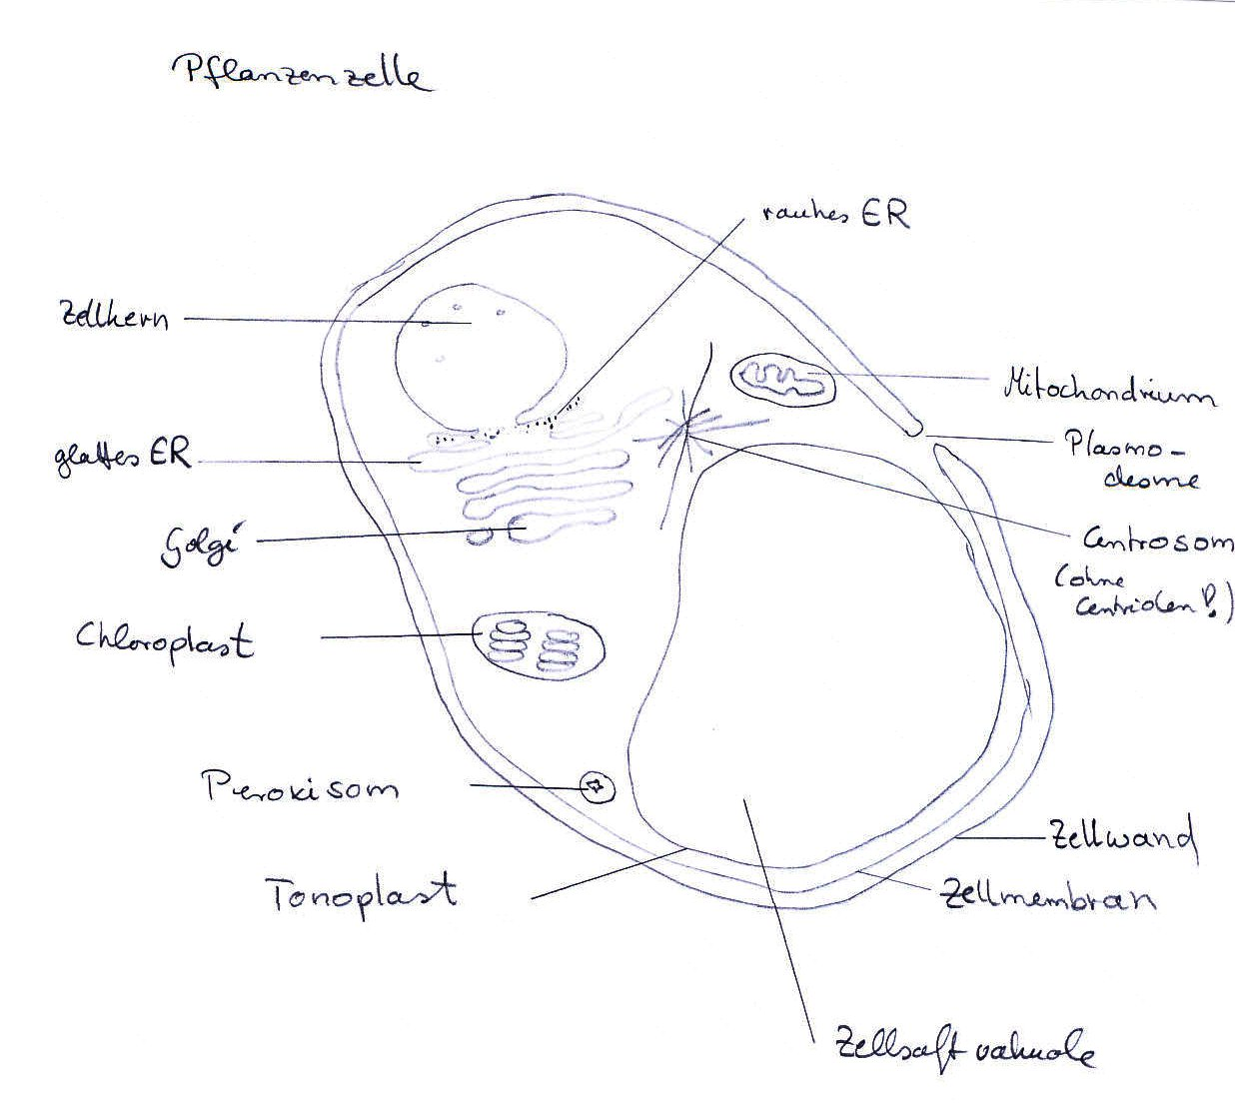
Zellkern/Nucleus: Beherbergt Erbinformation in Chromosomen (RNA-Synthese)
Glattes ER: Abbau von Giften + Arzneimitteln, Kohlenhydratstoffwechsel,
Synthese von Fettsäuren, Phospholipiden, Steroiden und
Geschlechtshormonen
Rauhes ER: Membransynthese, Sekrete, Hormone
Golgi: Fertigungs-, Lager-, Sortier- und Versandzentrale für viele
verschiedene Stoffe
Peroxisom: Organell mit verschiedenen speziellen Stoffwechselfunktionen,
baut H₂O₂ auf und ab
Centrosom: Zentrum d. Mikrotuboli-Entstehung, „Straßen“ der Zelle,
„Stabilisierung“ der Zelle
Mitochondrium: Organell der Zellatmung
Zellmembran: Trennt den Zellinnenraum von der Umgebung

Pflanzenzelle speziell:
Plasmodesme: Tonoplastischer Transport
Chloroplast: Photosynthese, Plastiden andere: Farbstoffspeicher,
Energiespeicher (Stärke)
Tonoplast: Membran der Zellsaftvakuole
Zellsaftvakuole: Wachstum der Zelle durch Wassereinlagerung,
Stoffwechselfunktion, enthält ggf. hydrophile Farbstoffe
Zellwand: Formstabilität, Schutz vor Beschädigung, besteht aus Cellulose +
Polysacchariden + Proteinen
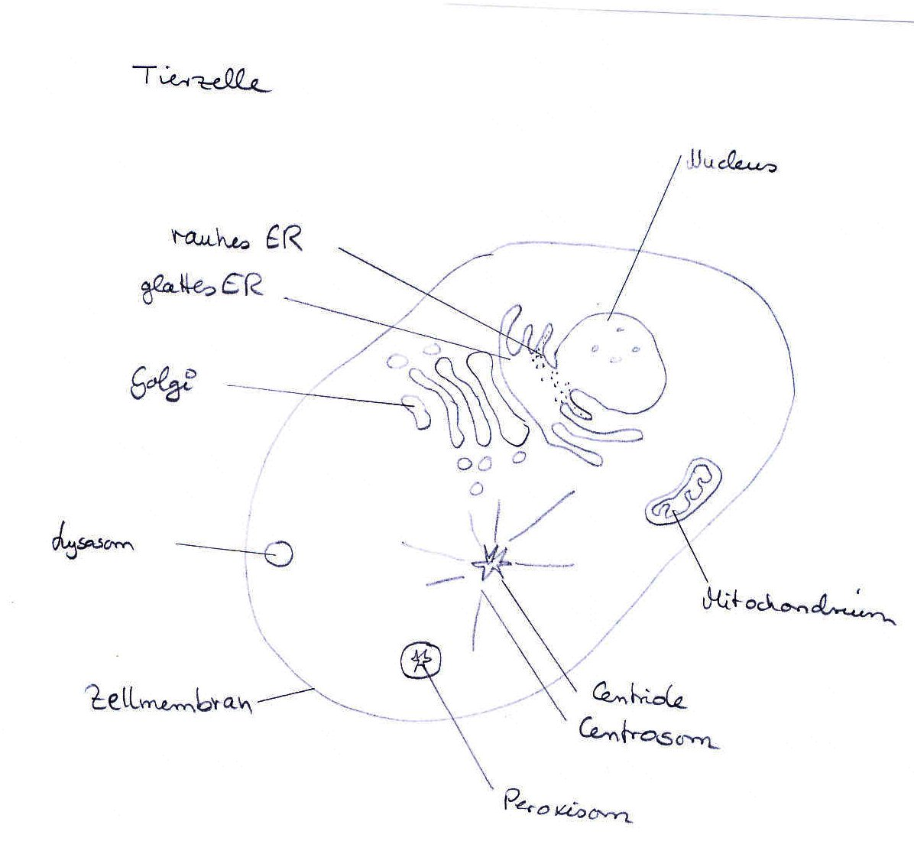
Wie oben, sonst:

Tierzelle speziell:
Centriolen: 2 Stück – Funktion noch unbekannt ;)
Lysosom: Hydrolyse („Verdauung“) von Makromolekülen

Nicht eingezeichnet:
Nucleolus: Bereich mit erhöhter Proteinkonzentration (rRNA-Synthese)

Frage 2: Prof. Neuhaus

Holz
Holz ist sekundäres Xylem im Sproß, Wurzelholz ist sekundäres Xylem in der Wurzel.
Zelltypen:
Gymnospermenholz:
Tracheiden, Markstrahlparenchym, Holzparenchym (nur falls Harzkanäle vorhanden sind)

Tracheiden:
Tote Zellen zum Wassertransport, Nährstofftransport und zur mechanischen Festigung hier Gymnospermenholz besonders verstärkt (lignifiziert)
=> Enstehung der Jahresringe durch Frühjahr-/ Sommerholz (weitlumige/englumige) Tracheiden),

Markstrahlen (auch Holz- oder Xylemstrahlen):
Lebendes radial verlaufendes parenchymatisches Gewebe, bei Gymnospermen 1 Zelle breit, mehrere Zellagen übereinander, oben + unten von Quertracheïden (tot) abgeschlossen
Interzellularsystem zur Belüftung.
Dient zur horizontalen Assimilatversorgung des Holzkörpers, Speicherung (Fett, Stärke).

Holzparenchym:
Lebende Zellen, die die Harzkanäle auskleiden (falls vorhanden), sonst reduziert oder nicht da.

Angiospermen-Holz (Eigenschaften wie beim Gymnospermen-Holz außer anders angegeben):

Tracheen, Tracheïden, Markstrahlen, Holzparenchym, Holzfasern

Tracheïden:
Zellwände weniger stark verdickt als bei Gymnospermen, hier also weniger Festigungscharakter, werden vorwiegend später im Jahr gebildet

Markstrahlen (auch Holz- oder Xylemstrahlen):
höher und breiter als bei Gymnospermen (mehrere Zellagen) stehen in Verbindung mit Tracheen (=Gefäßen), keine begleitenden Quertracheïden)

Holzparenchym (Xylemparenchym)
Lebende Zellen, die Tracheen in Längsrichtung begleiten und die Tracheiden umgeben. Bildet mit dem Holzstrahlparenchym ein lockeres Maschenwerk.
2 Arten:
„Paratracheal“ – tracheenähnliches Parenchym, mit vielen ‚Tüpfelverbindungen zu Tracheen (Kontaktparenchym), haben drüsenartigen Charakter.
„Interfibrilläres“ Parenchym (Faserparanchym) liegt ziwschen den Holzfasern und dient zur Speicherung.

Tracheen:
Tote Zellen, die hohle Zellkörper haben, die Zellen sind untereinander verbunden und die Querwände meist aufgelöst, dadurch steht ein großer Querschnitt einer langen ununterbrochenen Röhre zum Wassertransport (oder Nährstoffstransport) zur Verfügung.
2 Formen:
Ringporige Tracheenanordnung, die nur im Frühjahr gebildet wird. Sie bleibt ein Jahr funktionsfähig mit weiten und langen Gefäßen.
Zerstreutporige Tracheenanordnung, die ganzjährig gebildet wird und daher im ganzen Holz vorkommt. Die Tracheen sind etwas kleiner und kürzer als bei der ringporigen Anordnung und bleiben mehrere Jahre funktionsfähig.
Hoftüpfel sind hier zweiseitig behöft.

Holzfasern:
Meist tote Zellen, die der mechanischen Festigung dienen. Sie ähneln den Tracheïden in Größe und Form. Sie haben keine Hoftüpfel und haben, sofern sie lebend sind, zusätzliche Speicherfunktion.

Es werden Splint- und Kernholz unterschieden, wobei das Splintholz den noch lebenden Teil des Holzes ausmacht, das Kernholz nur noch tote, meist zusätzlich verstärkte und verharzte Zellen enthält, die den Sproß stützen.
Dieser Teil des Holzes ist besonders wertvoll für die Nutzung.

Tüpfel:
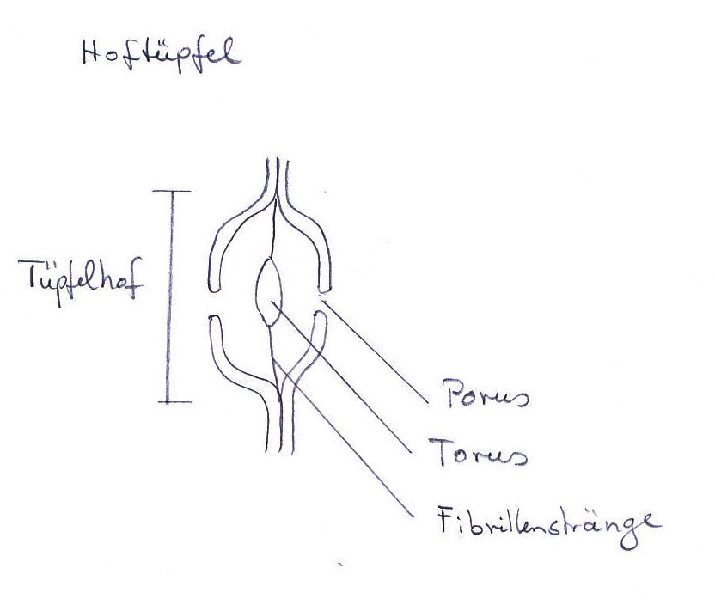
Porus: Zentrales Loch
Hof: Umwallung
Torus: verdickte Schließhaut mittig vor dem Porus
Fibrillenstränge: Aufhängung für den Torus

Der Torus funktioniert wie ein Klappenventil und reagiert auf Druckveränderung in beiden Richtungen. Der Torus legt sich an den Porus an und verschließt so den Durchgang. Tüpfel dienen dazu, das Wasserleitsystem zu schützen, z.B. wenn Luft in das System dringen sollte. Ohne Tüpfel wäre die Wasserleitung unterbrochen.

Quellen:
Script Botanik Praktikum
U.Lüttge, M. Kluge, G. Bauer „Botanik“ Verlag Wiley-VCH
Strasburger „Lehrbuch der Botanik“ Verlag Spektrum

Frage 3: Prof. Bauer

Cephalopoden:
Reich Animalia (Tiere)
Unterreich Metazoa (Vielzeller)
Stamm Mollusca (Weichtiere)
Klasse Cephalopoda (Kopffüßler)
Unterklasse Dibranchiata
Mit den Ordnungen Sepioidea (z.B.Sepia), Teuthoidea (Kalmare) und Octopoda (Kraken)

Ähnlichkeit mit Wirbeltieren:
- bilateral symmetrisch
- geschlossenes Blutkreislaufsystem (einzige Molluscen mit Blut, das durchgehend in Gefäßen ist.
- gut entwickeltes Nervensystem und komplexes Gehirn
- komplexe Verhaltensmuster, Lernfähigkeit
- hochentwickeltes Linsenauge (hier allerdings als Ausstülpung aus der Epidermis entstanden – bei Wirbeltieren als Ausstülpung des Gehirns)
- Stützelemente intern (bis auf Nautilus) wenn vorhanden
- Durchgehendes Verdauungssystem
- Kopfkapsel, die das Gehirn schützt
- getrennt geschlechtlich

DIESE FRAGE GIBT ES MEHRFACH – BITTE ZUSAMMENFASSEN!!!

Quellen:
Script „Einführung in die Baupläne der Tiere“
von Prof. Dr. G. Bauer Verfasst von Tonia Huber
Kükenthal „Zoologisches Praktikum“ Verlag Spektrum
Wehner, Gehring “Zoologie“ Verlag Thieme

Frage 4: Prof. Bauer

Reich Animalia
Unterreich Metazoa
Stamm Plathelminthes
Klasse Trematoda
Ordnung Digenea
Großer Leberegel Fasciola hepatica

Die Eier des großen Leberegels werden mit dem Kot des Wirtes (Rind) ausgeschieden und gelangen z.B. über Regen ins Wasser. Aus den Eiern schlüfen bewimperte Miracidien-Larven. Diese Larven bohren sich in die Haut der amphibisch lebenden Schlammschnecke Lymnaea truncatula und in die Leibeshöhle und die Mitteldarmdrüse ein. Sie entwickeln sich zu Sporocysten, die aus Keimzellen (diploide) Redien bilden. Diese Redien bilden parthenogenetisch aus unbefruchteten Keimzellen Cercarien, die schon fast dem adulten Tier entsprechen. Diese Verlassen den Zwischenwirt und heften sich im Wasser unter Bildung einer Cyste (Verlust des Schwimmschwanzes) an im Wasser befindliche oberflächennahe Pflanzenteile, um vom Endwirt aufgenommen zu werden. Im Endwirt bohren sich die Larven in die Darmwand und wandern durch die Leibeshöhle zur Leber und dort in die Gallengänge. Nach 2-3 Monaten Entwicklungszeit bilden die adulten Tiere Gameten und pflanzen sich sexuell fort. Die Zygote wird anschließend wieder mit dem Kot ausgeschieden. Es werden täglich 10-20.000 Eier gelegt.

Beim großen Leberegel tritt sowohl ein Generationswechsel (Sporocysten, Redien, Cercarien, adultes Tier) als auch ein Wirtswechsel auf.
Die sexuelle Fortpflanzung erfolgt im Endwirt, die unisexuelle / asexuelle parthenogenetisch im Zwischenwirt.

Der Wechsel zwischen bisexueller Fortpflanzung und mindestens einer Generation mit unisexueller Fortpflanzung wie in diesem Fall wird Heterogonie genannt.

Script „Einführung in die Baupläne der Tiere“
von Prof. Dr. G. Bauer Verfasst von Tonia Huber
Kükenthal „Zoologisches Praktikum“ Verlag Spektrum
Wehner, Gehring “Zoologie“ Verlag Thieme

Frage 5: Prof. Peschke

Grundaussage des Hardy-Weinberg Gesetzes

(Benannt nach 2 Wissenschaftlern Hardy und Weinberg, die das Prinzip unabhängig voneinander 1908 formulierten)

Es sagt aus, dass die Frequenz von Allelen und Genotypen im Genpool von Populationen über Generationen konstant bleiben, solange nur die Mendel’sche Segregation und Rekombination von Allelen auf sie wirken.

Formel Allelfrequenz: p_{A} + q_{a} = 1
Formel Genotypfrequenz: p_{A}² + 2p_{A}q_{a} + q_{a}²= 1

Bedingungen:
- Unendlich große Populationen
- Keine Migration
- Keine Mutationen
- Panmixie (völlig zufälliges vermischen der Allele)
- Keine (natürliche) Selektion

Fitness:
Fitness eines Individuums ist definiert, als die relative Anzahl der Kopien seiner Allele, die in die nächste Generation gelangen.

AA 90 => 90/100
Aa 27 => 27/100

Relative Überlebensrate (=Fitness) zum Genotyp mit höchster Überlebensrate

F_{AA} = 0,9/0,9 = 1
F_{aa} = 0,27/0,9 = 0,3
F_{Aa} = F_{AA}

Selektionskoeffizient:
S=1-F_{rel}
F_{rel} = 1-S

Die relative Fitness ergibt sich aus der Überlebensrate einer Allelkombination im Verhältnis zum Überleben der Allelkombination mit höchster Überlebensrate. Sieht man die Gesamtzahl aller Individuen mit der Allelfrequenz mit höchster Fitness als „1“ an, so ist der Selektionskoeffizient genau die Differenz zur relativen Fitness. Diese kann man sich im Hardy-Weinberg-Gleichgewicht zunutze machen und erhält so die Allelhäufigkeiten nach Einfluss von Selektion in der nächsten Generation.

(1)p_{AA}²+(1)2p_{A}q_{a}+(1-s)q_{aa}²

Quellen:
Script „Evolutionsbiologie“ Professor Peschke
Neil. A. Campbell, Jane B. Reece „Biologie“ Verlag Spektrum

Frage 6: Prof. Fuchs

Größenordnungen:
Atom ca. 1 Aengström 10⁻¹⁰ oder 0,1 nm
kl. Molekül ab ca. 1 nm
Bakterienzelle (die meisten ca.) 1-10 μm
Blutzelle 10-100 μm

Galaktose Summenformel:
C₆H₁₂O₆

M (C) = 12 g/mol
M (H) = 1 g/mol
M (O) = 16 g/mol

M (C₆H₁₂O₆) = 6 * 12 g/mol + 12 * 1 g/mol + 6 * 16 g/mol = 180 g/mol

n = c * V = 1 mol/l * 1 l = 1 mol

m = M * n
= 180 g/mol * 1 mol = 180 g

6 wichtigste Elemente einer Zelle:
C ca 50 %
N ca 14 %
P ca 3 %
S ca 1 %
K⁺, Na⁺ ca 1 %

Quellen:
Mitschrift Prof. Fuchs
Neil. A. Campbell, Jane B. Reece „Biologie“ Verlag Spektrum

Frage 7: Prof. Schröder

Enzyme:
Enzyme sind Biokatalysatoren, d.h. Stoffe biologischen Ursprungs, die chemische Reaktionen beschleunigen. Fast alle Enzyme sind Proteine, jedoch sind auch katalytisch aktive Ribonucleinsäuren bekannt, die Ribozyme.

4 Charakteristische Eigenschaften von Enzymen:
1. stabilisieren den Übergangszustand der katalysierten Reaktion
2. Werden in der Reaktion nicht verbraucht (=Katalysator)
3. Wirkungsspezifische Enzyme, die eine bestimmte „Arbeit“ z.B. den Transfer einer chemischen Gruppe auf ein anderes Molekül durchführen
4. Substratspezifische Enzyme, die für ein oder wenige Substrate Reaktionen katalysieren
5. „aktives“ Zentrum ist Ort der katalytischen Wirkung
6. Steuerung der Enzyme durch Feedback-Hemmung, allosterische Regulation durch Inhibitor und Aktiviator (kompetetitive Inhibitoren, nicht komp. Inhibitoren) und Kooperativität (Stabilisierung der aktiven Enzymform durch angelagertes Substrat)

Quelle:
Koolman, Röhm „Taschenatlas der Biochemie“ Verlag Thieme

Frage 8: Prof. Müller

Konduktion, Konvektion, Radiation (Strahlung) und Evaporation

Konduktion:
Wärmeaustausch an Oberflächen von Material zu Material (=Organismus) durch Berührung

Konvektion:
Wärmeaustausch durch Bewegung von Materie über eine Oberfläche (=Organismus)

Radiation:
Strahlungswärme erhöht die Temperatur der bestrahlten Materie

Evaporation:
Wärmeverlust an der Oberfläche einer Flüssigkeit, die Moleküle verliert (Verdampfung)

Demonstration von Konduktion:
Fasse eine heiße Herdplatte an!
Oder den kalten Lenker deines Fahrrades im Winter!

Demonstration von Konvektion:
Puste Deine Suppe kalt! (hier wirkt auch Evaporation)
Scharfer Wind im Winter kühlt besonders stark (=wind chill factor)

Demonstration von Radiation:
Heiz den Heizstäben im Backofen ein und siehe die Pizza wird warm!
Autoablage im Sommer!
Rotlichtlampe!

Demonstration von Evaporation:
Warum war das noch mal so kalt nach dem Duschen?
Trocknende Wäsche (im Schatten) ist ziemlich kühl.
Anfeuchten von Tüchern zum kühlen.
Schweiß.

Ectothermie:
Ein Organismus bezieht seine Körpertemperatur (vorwiegend) aus externen Wärmequellen (Radiation, Konduktion, Konvektion).

Endothermie:
Ein Organismus „produziert“ seine Körperwärme vorwiegend selbst aus chemische Energie.

Poikilothermie:
Schwankung der Körpertemperatur mit der Umgebungstemperatur.

Homoiothermie:
Stabile Körperinnentemperatur unabhängig von der Umgebungstemperatur

Beides gilt nur in einem bestimmten Temperaturbereich.

Quelle:
Neil. A. Campbell, Jane B. Reece „Biologie“ Verlag Spektrum

Frage 9: Prof. Sippel

Biopolymerenstoffklassen:

Enzymatische Proteine (Enzyme)
Gebunden über Säure-Amid-Bindungen
(Polypeptidbindung) (ab ca 100 Aminosäure-Resten 1 Protein)

Enzymatische RNA (Ribozyme)
Ribonucleinsäuren (RNA) durch Phosphorsäurediester-Bindungen polymerisiert aus Nucleotid-Bausteinen (vorwiegend Uracil, Cytosin, Adenin und Guanin)

Es ist anzunehmen, dass RNA evolutionsgeschichtlich als erstes vorhanden war. Sie beinhaltet chemischen Code für den Aufbau anderer Substanzen und wirkt katalytisch bei Reaktionen – auch autokatalytische zur Selbstreproduktion!

Mensch und Hefe:
Nach der Flaschenhals-Theorie gibt es immer wieder Ereignisse in der Erdgeschichte, die nur eine geringe Anzahl von Arten überleben lassen. Eine solche Art war gemeinsamer Vorfahr der Hefe und des Menschen. Die chemischen Mechanismen der Kodierung der Aminosäure-Sequenzen war dort bereits entwickelt und so ausgereift, dass sie bis zur Entstehung des Menschen und der Hefezelle keiner weiteren Selektion unterworfen war (und in dieser „kurzen“ Zeitspanne sind Variationen selten).

α-Helices:
Die zwei amphipatischen Protein α-Helices könnten durch entsprechende räumliche Strukturen „außen“ – also seitliche von der Berührungsstelle der hydrophoben Teile H-Brückenbindungen ausbilden oder durch Van der Waals Kräfte (London-Kräfte) mit temporärer Polarisierung d. unpolaren Bindungen der hydrophoben Teile, eine enorme Bindungskraft entwickeln. Diese ist abhängig von der Zahl der beteiligten Berührungspunkte zwischen den Atomen in unpolaren kovalenten Bindungen der beiden Proteine. Weiterhin können entgegengesetzt geladenen Gruppen (positiv geladene oder negativ geladene) der Aminosäuren für eine stärkere Bindung sorgen.

Dimerisierung:
Um die Anlagerung der beiden Protein-Ketten als Helix zu verstärken, kann man verschiedene Aminosäuren einführen, die unterschiedlich geladene Gruppen führen:

z.B. Lysin und Glutaminsäure (oder Asparagin)

Quelle:
Script „Biochemie“ Prof Sippel
Koolman, Röhm „Taschenatlas der Biochemie“ Verlag Thieme

Frage 10: Prof. Sippel

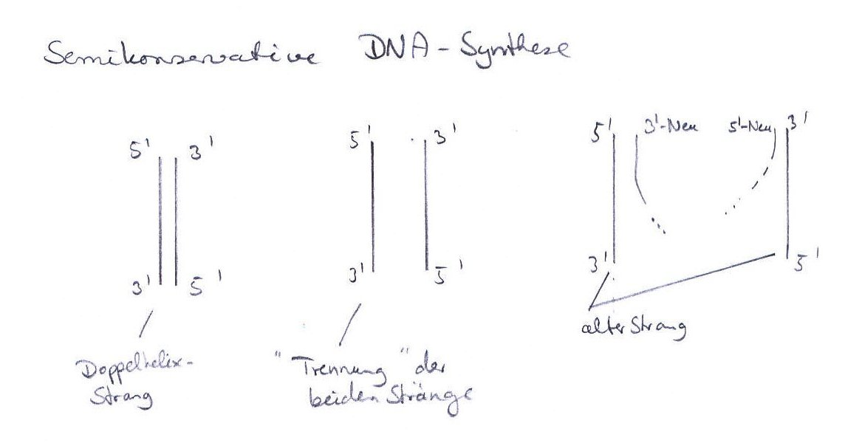

Die DNA-Stränge werden voneinander getrennt und an jedem Strang die passenden Nucleotide durch Phosphorsäure-Diester-Bindungen „angebaut“ also ein weiterer Strang anhand der so bereitstehenden „Matrize“ synthetisiert.

Die DNA wird immer von 5’ nach 3’ synthetisiert, jedoch werden am 3’ Strang kleine „Baugruppen“ angefügt. So dass dieser partiell von 3’ nach 5’ synthetisiert wird.

Mengenverhältnis:
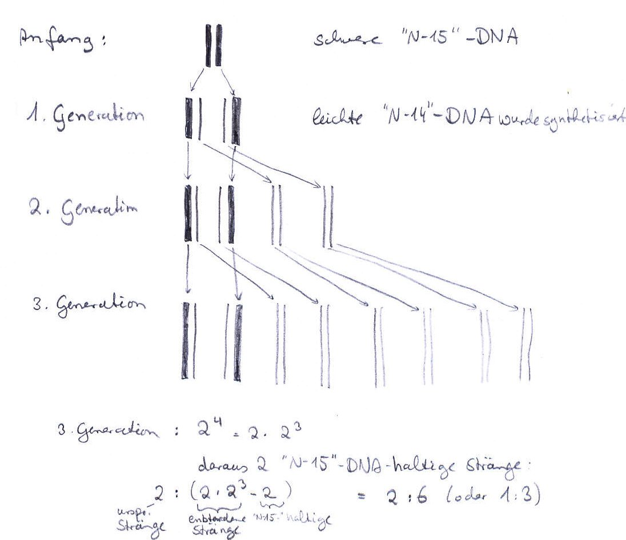
Quelle:
Handout/ Mitschrift „Biochemie und Molekulare Grundlagen“ Professor Sippel

Frage 1: Prof. Neuhaus

Essentielle Teile eines Lichtmikroskops:

- Okular
- Tubus
- Objektiv
- Objekttisch
- Kondensor
- Kondensorblende
- Kondensorzentrierschraube
- Kondensorlinse
- Kondensorschaltknopf
- Kondensortrieb
- Fokussiertrieb
- Helligkeitsregler
- Leuchtfeldblende

„Köhler’sche Beleuchtung“

Beleuchtungsverhältnisse, die ein möglichst realistisches und unverfälschtes, bzw. optimiertes Bild des betrachteten Objektes gewährleisten.
Vor allen Dingen werden Strukturen verzerrt und es ist wenig bis nichts zu sehen, wenn nicht korrekt ge“köhlert“ wurde.

„Köhlern“

- Licht einschalten und ein wenig aufdrehen.
- Mit dem Kondensortrieb den Kondensor ganz nach oben fahren.
- Kondensorlinse in den Strahlengang klappen.
- Objekt auf den Objekttisch legen
- Okulare einstellen
- Mit dem 10-er Objektiv das Objekt mit dem Fokussiertrieb scharf stellen.
- Leuchtfeldblende ganz schließen.
- Mit den Kondensorzentrierschrauben das verkleinerte Leuchtfeld in die Mitte bringen.
- Mit dem Kondensortrieb die Räder des Leuchtfeld-Sechsecks scharf stellen.
- Die Leuchtfeld-Blende so weit öffnen, dass die Ränder gerade nicht zu sehen sind und das gesamte Bildfeld ausgeleuchtet ist.
- Kondensorblende aufmachen und ca. ⅓ zurückfahren.

Quelle: Script Botanik Praktikum

Frage 2: Prof. Neuhaus

Sekundäres Dickenwachstum:
Wo:

Im Sproß und in der Wurzel von Gymnospermen und Angiospermen (hier bei den Dikotyledonen). Monokotyledonen zeigen gewöhnlich kein sekundäres Dickenwachstum – Ausnahme ist z.B. die Yucca-Palme.

Im Sproß:
Faszikuläres Kambium wird durch interfaszikuläres Kambium ergänzt und bildet einen geschlossenen Kambiumring. Das sekundäre Kambium bildet einen Hohlzylinder in dem nach Innen Xylem, nach außen Phloem gebildet wird.

Typische Gewebe:
Sekundäres Kambium bildet:
Sekundäres Xylem mit Tracheen, Tracheiden, Holzfasern (Xylemfasern), Holzparenchym (Xylemparenchym), Holzstrahlparenchym (Mark- oder Xylemstrahlparenchym).
Sekundäres Phloem mit Siebzellen, Geleitzellen, Bastfasern (Phloemfasern), Bastparenchym (Phloemparenchym) und Bastrahlparenchym (Mark- oder Phloemstrahlparenchym).

Reembryonalisierte Rindenparenchymzellen bilden:
Periderm mit Phellem, Phellogen und Phelloderm.
Kork ist Phellem, Borke das Gewebe außerhalb des aktiven Phellogens.

In der Wurzel:
Zunächst sternförmiges, dann durch zunehmendes Wachstum zylindrisches Perizykel/ Perikambium.

Typische Gewebe:
Sekundäres Xylem und Sekundäres Phloem entstehen aus sekundärem Kambium. Markstrahlen, Endodermis, Perizykel.
Das Perizykel wird zum Phellogen.

Quellen:
Script Botanik Praktikum
U.Lüttge, M. Kluge, G. Bauer „Botanik“ Verlag Wiley-VCH
Strasburger „Lehrbuch der Botanik“ Verlag Spektrum

Frage 3: Prof. Neuhaus

Zelltheorie:
Die Zelle ist Reproduktionseinheit (omnis cellula ex cellula), kleinste Funktionseinheit und kleinste Struktureinheit.

Die Zelle ist Reproduktionseinheit, jeder Organismus besteht mindestens aus einer selbständig lebensfähigen Einheit, der Zelle, und diese ist somit Funktionseinheit. Die kleinste Einheit der Grundstruktur ist die Zelle, deswegen ist sie Struktureinheit.

Viren, Prionen und Phagen

- Lebende Organismen sind hoch komplex und organisiert. Viren und Phagen nutzen für alle Prozesse die Organisation von „fremden“ (sie haben keine eigenen) Zellen.
Prionen sind „defekte“ Proteine, die durch Kontakt mit „intakten“ Proteinen diese „umformen“ (Campbell). Sie sind wenig komplex und nicht wirklich „organisiert“ (haben keine Organe).
- Viren und Phagen haben zwar ein genetisches Programm, gebrauchen es aber nicht in sich selbst, sondern lassen es von „fremden“ Zellen verarbeiten.
Prionen haben kein genetisches Programm.
- Viren und Phagen sind nicht alleine teilungsfähig. Prionen geben ihren Aufbau durch Kontakt mit intakten Proteinen weiter. Sie „besitzen“ keine Energie, verbrauchen sie auch nicht in sich selbst.
- In Viren und Phagen sind nur die Informationen für chemische Reaktionen vorhanden, sie lassen sie durch Zellen durchführen. Prionen sind Teil von chemischen Reaktionen.
- Alle drei besitzen keine mechanische Aktivität und „antworten“ nicht auf äußere Stimuli. Sie kontrollieren sich nicht und regulieren sich nicht.

Quellen:
Script Einführung in die Biologie Prof. Neuhaus
Neil. A. Campbell, Jane B. Reece „Biologie“ Verlag Spektrum

Frage 4: Prof. Bauer

Exkretionsorgane bei:
Ciliaten (Wimperntierchen)
- Verdauung in Nahrungsvakuolen, Ausscheidung durch Exkretionsporus (Feststoffe)
- Kontraktile Vakuole (Flüssigkeiten)

Plathelminthes (Plattwürmer)
- Gastrovaskularsystem (Mund=After) (Feststoffe)
- Protonephridien (Flüssigkeiten)

Annelida (Ringelwürmer)
- durchgehender Darmkanal (Protostomia => Urmund ist Mund, After sekundär)
(Feststoffe)
- Metanephridien (Flüssigkeiten)

Arachnida (Spinnentiere)
- extracorporale Verdauung, Saugmagen, Exkretion über Malpighi-Gefäße
(Feststoffe)
-Flüssigkeiten werden weitgehend aus dem Magen resorbiert

Insecta (Insekten)
- durchgehender Darmschlauch mit speziellen Abschnitten (Feststoffe)
- Malpighi-Gefäße (zusätzlich)

Script „Einführung in die Baupläne der Tiere“
von Prof. Dr. G. Bauer Verfasst von Tonia Huber
Kükenthal „Zoologisches Praktikum“ Verlag Spektrum
Wehner, Gehring “Zoologie“ Verlag Thieme

Frage 5: Prof. Bauer

- Mandibelmuskeln
- 1. Antenne
- 2. Antenne
- Auge
- Magen
- Mitteldarmdrüse
- Herz
- Kiemen
- Vas deferens
- Enddarm

Script „Einführung in die Baupläne der Tiere“
von Prof. Dr. G. Bauer Verfasst von Tonia Huber
Kükenthal „Zoologisches Praktikum“ Verlag Spektrum
Wehner, Gehring “Zoologie“ Verlag Thieme

Frage 6: Prof. Bauer

- Ringmuskulatur
- Längsmuskulatur
- Typhlosolis
- Metanephridium
- Borsten
- Coelom
- Bauchmark
- Cuticula
- Epidermis
- Rückengefäß

Script „Einführung in die Baupläne der Tiere“
von Prof. Dr. G. Bauer Verfasst von Tonia Huber
Kükenthal „Zoologisches Praktikum“ Verlag Spektrum
Wehner, Gehring “Zoologie“ Verlag Thieme

Frage 7: Prof. Müller

1. Konkurrenz allgemein

Konkurrenz ist die Nutzung oder Verteidigung einer Ressource durch ein Individuum, wobei die Verfügbarkeit der Ressource für ein anderes Individuum, das die Ressource auch benötigt, verringert wird.

Sowohl bei Nutzung als auch Verteidigung (auch ohne Nutzung) einer Ressource, die begrenzt ist, z.B. ein Nistplatz oder eine Futterpflanze, wird diese weiter in ihrer Verfügbarkeit begrenzt. Sie steht zur Nutzung durch andere Individuen nicht mehr zur Verfügung.

Wenn z.B. zwei Totengräber-Männchen um ein Aas kämpfen, so erhält nur der Gewinner die ganze Ressource Aas, der Verlierer kann sie nicht nutzen.

2. Konkurrenzformen:

Intraspezifische Konkurrenz:
Verschiedene Individuen einer Art konkurrieren um eine Ressource (mehrere Eichhörnchen, 1 Haselnußstrauch)

Interspezifische Konkurrenz:
Individuen verschiedener Arten konkurrieren um eine Ressource (Hohlräume in Bäumen werden von vielen Vogelarten zum Brüten genutzt)

Interferenz:
Direkte Begegnung zweier Individuen während der Konkurrenz
(zwei Totengräber Männchen kämpfen um ein Aas)

Exploitation competition:
Konkurrenz ohne Begegnung der konkurrierenden Individuen
(Igel sucht Nachts und Vogel sucht Tags nach Regenwürmern)

Contest competition:
Ein Individuum nutzt die gesamte Ressource (ein bestimmter Nistplatz kann nur von einem Vogelpaar genutzt werden)

Scramble competition:
Alle konkurrierenden Individuen nutzen die Ressource mehr oder weniger stark (viele Maden fressen an einem Stück Aas, alle nutzen unterschiedlich große Anteile der Ressource)

3. Konkurrenz führt zur Nischenerweiterung

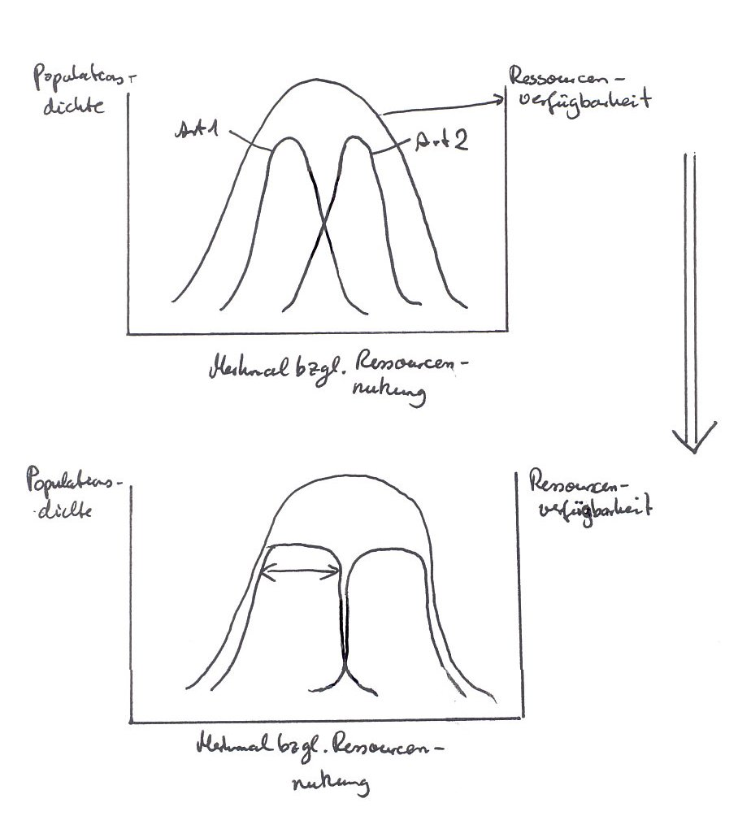
Der Teil einer Population einer Art, der eine Ressource mit bestimmten Eigenschaften nutzt, aber weniger in Konkurrenz mit anderen Individuen um die gleiche Ressource gleicher Eigenschaften tritt, hat einen höheren Fortpflanzungserfolg. die entsprechenden Merkmale dieses Populationsteils steigen in ihrer relativen Häufigkeit in den folgenden Generationen der Population. Die Nische wird erweitert. Bei Individuen, die stärker unter Konkurrenz stehende Ressourcen Nutzen, ist das Gegenteil der Fall, ihre relative Merkmalshäufigkeit nimmt ab.

Quelle:
Script „Ökologie“ Prof Müller

Frage 8: Prof. Peschke

a) Allopatrische Artbildung
Allopatrie ist die Besiedelung geographisch voneinander getrennter Lebensräume. Die Artbildung erfolgt hierbei durch das Fehlen von Genaustausch (Isolation) zwischen den Populationen und dem in beiden geographischen Lebensräumen wirkenden Selektionsdruck. (ggf. auch genetische Drift)

b) Rassenkreis
Rassenkreise sind Ketten ineinander übergehender Populationen, deren Enden voneinander reproduktiv isoliert sind.
(Silbermöwe / Heringsmöwe)

c) Präzygotische reproduktive Isolation
1. mechanische Isolation (Reproduktionsorgane passen mechanisch nicht zusammen)
2. Gametische Isolation (Spermium ist nicht überlebensfähig in der Umgebung der Eizelle)

Postzygotische reproduktive Isolation
1. Zygote ist nicht überlebensfähig (Bastardsterblichkeit sehr hoch)
2. Bastard ist nicht fähig funktionsfähige Gameten auszubilden (Bastardfertilität gering)

Quelle:
Script „Evolutionsbiologie“ Prof Peschke

Frage 9: PD Groth (Prof. Haehnel)

Michaelis Menten – Gleichung:

V = k_{cat} [E] * [A]
k_{m} + [A]

- K(M) und V(max)
Mit steigender Konzentration [A] nähert sich die momentane Reaktionsgeschwindigkeit asymptotisch der maximalen Reaktionsgeschwindigkeit V(max) an. V(max) lässt sich deswegen nur schwierig verlässlich bestimmen, dementsprechend lässt sich auch K(M) nur ungenau bestimmen.
Die Umformung zu Geraden (Lineweaver-Burk-Diagramm) erlaubt das Ablesen der Werte 1/V(max) und 1/K(M) an den Achsenschnittpunkten.

b) K(M) beschreibt die Lage des Gleichgewichtes bei der Bildung und dem Zerfall des Enzym-Substrat-Komplexes in Abhängigkeit von der Konzentration [A]. Je größer K(M) desto ineffektiver ist das Enzym für die Bildung des Komplexes (desto schlechter katalysiert es die Reaktion).

V(max) ist die maximale Reaktionsgeschwindigkeit der enzymkatalysierten Reaktion in mol/l * min.

c) Kompetitiv
Hemmstoffe die reversibel und irreversibel hemmen
Reversibel z.B. Substratanaloge, die durch „Nutzung“ der Katalyse-Funktion des Enzyms das Enzym temporär blockieren
Irreversible Hemmstoffe blockieren das Enzym dauerhaft durch Bindung an das Enzym im aktiven Zentrum

Nicht kompetitiv
Der Inhibitor bindet an einer speziellen Stelle, ungleich dem aktiven Zentrum und deaktiviert das Enzym z.B. durch Konformationsänderung

Allosterische Inhibitoren
Der Inhibitor bindet an einer separaten Bindungsstelle und sorgt durch Konformationsänderung für die Inaktivierung des Enzyms (Gegensatz: Allosterischer Aktivator)
Michaelis-Menten Modell greift hier in der Regel nicht mehr.

Feedback Regulation
Spezialfall von Allosterischen Inhibitoren

Kooperativität
Spezialfall von Allosterischen Aktivatoren

d) Abhängigkeit der Enzymaktivität von Temperatur und pH

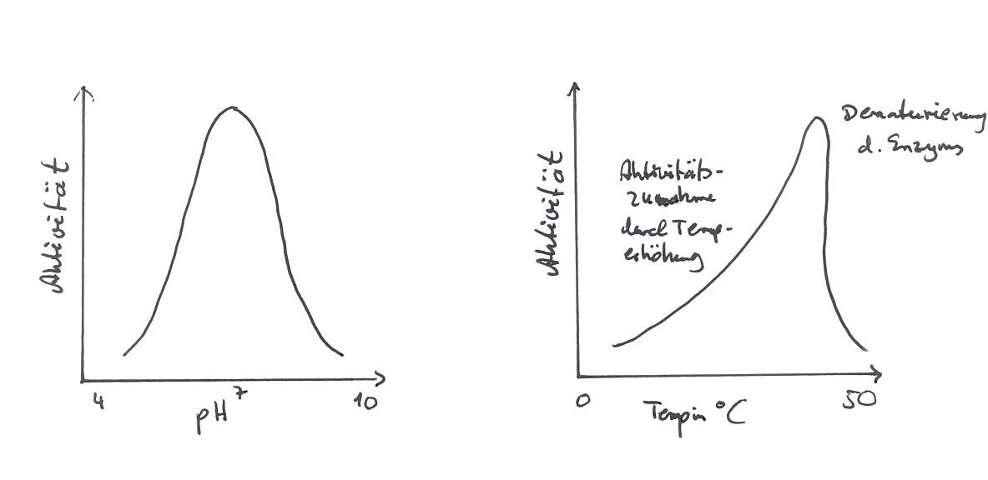

Quelle:
Koolman, Röhm „Taschenatlas der Biochemie“ Verlag Thieme

Frage 10: Prof. Sippel

a) Die in der Natur vorkommende semikonservative Synthese der DNA wurde 1957/58 von Meselson und Stahl bewiesen.

b) b) Die wesentlichen Versuchsschritte des Experimentes:
Zunächst wird ¹⁵N (schwerer Stickstoff) isoliert und es werden Bakterien kultiviert, die ausschließlich diesen Stickstoff in die DNA einbauen, dadurch sind die DNA-Stränge aller dieser Bakterien schwerer, als solche mit dem in der Natur häufigsten Isotop ¹⁴N. Diese Bakterien erhalten dann ¹⁴N Stickstoff, um die DNA für eine (!) neue Generation zu synthetisieren (erste Replikation).

Jetzt gibt es drei denkbare Möglichkeiten, wie die DNA synthetisiert werden kann.
Konservative Synthese, bei der die ursprünglichen Stränge (mit ¹⁵N-DNA) weiterhin eine Doppelhelix bilden und in der die Tochterzelle nur ¹⁴N-DNA enthält, semikonservativ, bei der ein ¹⁵N- und ein ¹⁴N-DNA Strang eine Doppelhelix bilden und dispersiv, bei der jeweils Teile von ¹⁵N- und ¹⁴N-haltigen Abschnitten in einem DNA-Strang der Doppelhelix enthalten sind.

Meselson und Stahl haben die DNA nach der ersten Generation in CsCl (6 M; Dichte 1,7) zentrifugiert. CsCl hat eine ähnliche Dichte wie DNA und sedimentiert bei Zentrifugation. „Leichte“ und „schwere“ DNA setzt sich jetzt dort ab, wo die Dichte der CsCL-Lösung ihrer Dichte entspricht (48 Stunden bei sehr großer Geschwindigkeit).
Bei konservativer Synthese wären zwei verschiedene – nämlich leichte und schwere DNA zu erwarten gewesen. Dies war nicht der Fall.
In beiden anderen Fällen wäre ein(!) Band mit mittlerer Dichte zu erwarten – dies war in diesem Experiment der Fall.
Um zu entscheiden welche der beiden übrig gebliebenen Möglichkeiten – semikonservativ oder dispersiv – die richtige ist, wurden unter sonst gleichen Bedingungen die DNA der Bakterien nach 2 Replikationen mit ¹⁴N zentrifugiert.
Hierbei zeigte sich dann, daß nach 2 Generationen ein erheblicher Anteil an „leichter“ DNA zu finden war. Die restliche DNA war „mittelschwer“.
Bei dispersiver DNA-Synthese hätte auch hier die gesamte DNA eine ähnliche Dichte aufweisen müssen.

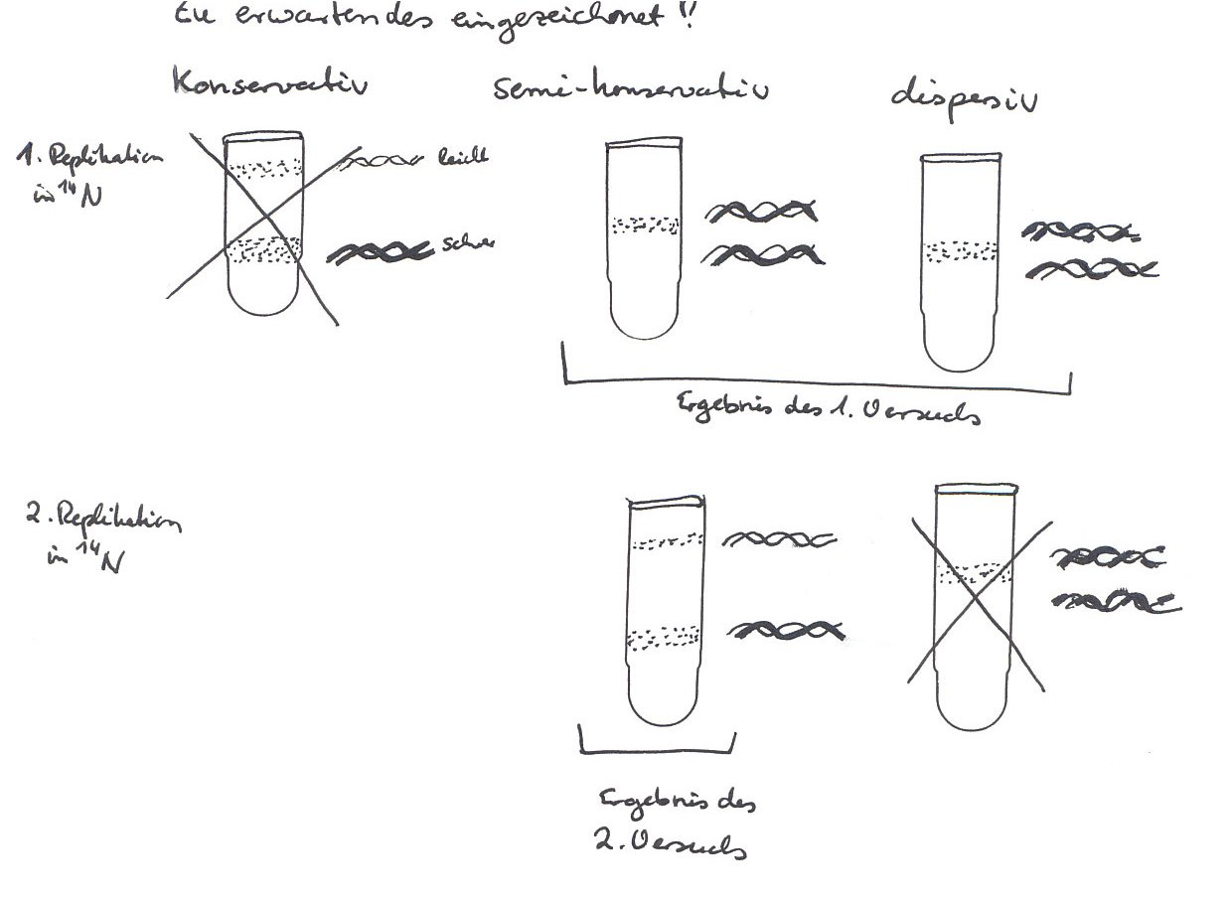

c) DNA bei pH 7 und pH 12 nach drei Generationen
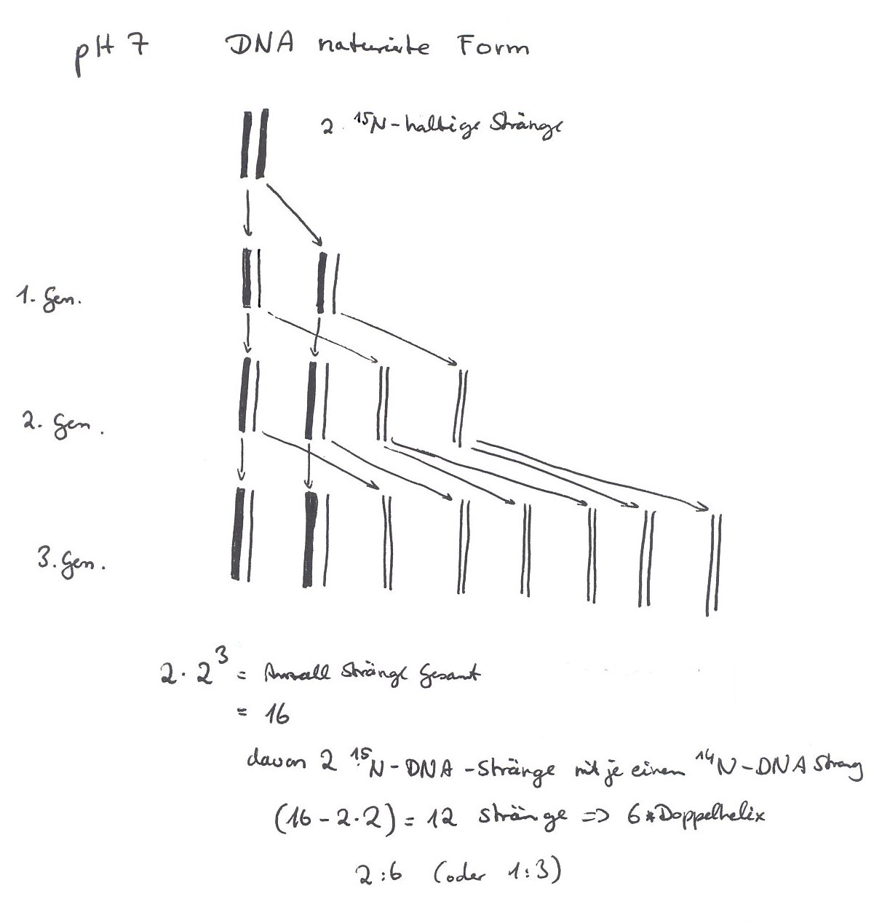
Bei pH 12 denaturiert die DNA und die Stränge müssen jetzt einzeln gezählt werden.
Das Verhältnis von ¹⁵N- zu ¹⁴N- DNA-Strängen ist 2 : 14

Quelle:
Script „Biochemie“ Prof Sippel

1. Frage: Prof. Neuhaus

Die eukaryotische Zelle:
Skizzieren Sie den Bau einer eukaryotischen Zelle und beschriften Sie ihn. Wann spricht man von „echten Organellen“? Zählen sie diese auf, beschreiben Sie deren Merkmale und deren Ursprung.

→ Seite 136 Campbell: Organellen und Funktionen

Frage 2: Prof. Neuhaus

Die Wurzel
Zeichnen Sie einen Querschnitt durch eine Primär- und eine Sekundärwurzel und beschriften Sie die Gewebe. Beschreiben Sie die Funktion der Endodermis und des Perizykels(Perikambium).

Endodermis:
Normalerweise fließen die in Wasser gelösten Minerale unkontrolliert durch die stark durchlässigen Räume zwischen den Plasmamembranen der einzelnen Zellen = Apoplast.
Damit schädliche, über die Wurzelhaare aufgenommene Substanzen, wie Schwermetalle, nichtk unkontrolliert in den Zentralzylinder gelangen können, dient die Endodermis als selektierender Filter.
Je nach Pflanzenart liegt sie in verschiedenen Differenzierungen vor:
- Primäre Endodermis(bei den meisten Dikotyledonen): in die Radial- und Horizontalwände der Zellen sind Suberin und Lignin an- bzw. eingelagert. Dadurch ist hier die Durchlässigeit für wässrige Lösungen stark eingeschränkt. Diese als Casparyscher Streifen bezeichnete primäre Differenzierung der Endodermis erlaubt die kontrollierte Aufnahme von Substanzen. Radialer Transport zu den Leitelementen nur noch durch die Zellen selbst = Symplast.
- Sekundäre Endodermis(bei den Gymnospermen): die Zellwände der Endodermis werden allseitig verkorkt. Zur Aufrechterhaltung des Wassertransportes bleiben einzelne Zellen(deren Wände) unverkorkt = Durchlasszellen.
- Tertiäre Endodermis(bei den Monokotyledonen): auf die Suberinlamellen der sekundären Endodermis werden zusätzlich dicke Celluloseschichten aufgelagert. Diese Verdickungsschichten können verholzen. Auch hier Durchlasszellen. Hier unterscheidet man verschiedene Ausprägungen: O – Endodermis = Zellwände allseitig verdickt; U – Endodermis = äußere Wände unverdickt; C – Endodermis = tangentiale Wände unverdickt.
Perizykel:
Das Perizykel bildet in der primären Wurzel die erste Zellschicht des Zentralzylinders direkt auf die Endodermis folgend. Es ist bei den Monokotyledonen und Gymnospermen im Gegensatz zu den Dikotyledonen oft mehrschichtig und besteht aus restmerismatischen oder auch parenchymatischen Zellen.
Beim sekundären Dickenwachstum der Dikotyledonen und Gymnospermenwurzel spielt es eine maßgebliche Rolle. Das Perizykel wird als Korkkambium(Phellogen) aktiv und produziert ein neues Abschlussgewebe, das Periderm, das aus Phellem, Phellogen und Phelloderm besteht. Erst wenn das Periderm vollständig ausgebildet ist, wird bei der Wurzel die gesamte primäre Rinde samt Endodermis abgestoßen. Das Periderm dient dem Schutz der Wurzel.

Frage 3: Prof. Neuhaus

Zählen Sie die wesentlichen Unterschiede zwischen Mitose und Meiose auf und erläutern Sie kurz die unterschiedliche biologische Bedeutung dieser Kernteilungsarten.
Mitose | Meiose
Metaphaseplatte → hier setzen die Kinetochorfasern am Kinetochor an und während der Anaphase werden die Schwesterchromatiden getrennt | Rekombination durch Paarung von homologen Chromosomen in der Metaphase → es kommt zur Chiasmabildung (= crossing over → Stückaustausch zwischen Chromosomen), in der Meiose I werden die homologen Chromosomen getrennt, die vor der Meiose II nicht mehr rekombiniert werden
Ergebnis: zwei identische Tochterzellen mit Chromosomensatz n(vegetative Fortpflanzung), geringer Energieaufwand, Vermehrung, geringes Risiko, da keine Rekombination stattfindet | Ergebnis: vier haploide Gonen (sexuelle Fortpflanzung), hoher Energieaufwand(z.B. bei Partnersuche), Sexualität(Veränderung des genetischen Materials, hohes Risiko durch mögliche Mutationen bei Rekombination
In der Anaphase entstehen an beiden Enden 2 haploide Chromosomensätze, die dann verdoppelt(Replikation) werden, so dass jede Tochterzelle den doppelten Chromosomensatz besitzt. | Meiose II: Wie bei der Mitose werden hier die Schwesternchromatiden der nun schon getrennten homologen Chromosomen auf vier entstehende haploide Gonen aufgeteilt.
Dient den Wachstum durch Zellzunahme | Dient zur Fortpflanzung
In Meristemen | In der Fortpflanzung dienenden Organen
einteilig | zweiteilig

Die Meiose hat ihre biologische Bedeutung im Gegensatz zur Mitose in der Neukombination des vorhandenen genetischen Materials (evolutionäre Grundlage). Es kommt in Folge der Sexualität(Kombination der verschiedenen Chromosomen), Rekombination(Austausch der Chromosomenstücke durch „crossing over“) und erhöhtes Mutationsrisiko durch ungetestete Genome zu neuen Konkurrenten in der Selektion. Je vielfältiger das Spektrum der Typen ist, die der Selektion ausgesetzt sind, desto schneller kann diese wirken und dabei bestimmte Phäno-/Genotypen begünstigen. Das nennt man Evolution.
Die biologische Bedeutung der Mitose liegt im Zellzuwachs und somit dem gesamten Wachstum des Individuums begründet.

Frage 4: Prof. Bauer

Was versteht man unter Metagense und Heterogonie? Nenne je ein Beispiel.
Metagenese:
Einen Fortpflanzungskreis, in dem sich geschlechtliche befruchtungsbedüftige Generationen mit solchen abwechseln, die sich ungeschlechtlich polycytogen(Ammengeneration) vermehren, nennt man Metagenese. Die Möglichkeit einer Metagenese ist überall dort gegeben, wo bei vielzelligen Organismen eine ungeschlechtliche polycytogene Fortpflanzung durch Teilung oder Knospung vorkommt, vor allem also bei Manteltieren, Moostierchen, Würmern und Hohltieren. Besonders auffällig ist der Generationswechsel bei den Hohltieren, wenn die beiden Generationen sich gestaltlich als Polyp (= festsitzend) und Qualle (Meduse = frei beweglich) unterscheiden. Beispiel: Schirmquallen

Heterogonie:
Wechsel zwischen einer befruchtungsbedürftigen geschlechtlichen Fortpflanzung und ihrer Rückbildungsform, meist Pathenogenese im Generationswechsel nennt man Heterogonie = zyklische Jungfernzeugung(Wechsel zwischen einer oder mehreren durch Jungfernzeugung entstandenen Generationen und einer oder mehreren bisexuellen Generationen. Diese zyklische Parthenogense verbindet also die Entwicklungsgeschwindigkeit und Fruchtbarkeit der parthenogenetischen Generation mit den Vorteilen genetische Neukombination bei geschlechtlicher Fortpflanzung. Beispiel: Blattläuse. Während bei Heterogonie grundsätzlich alle Generationen diploid sind, entstehen bei Rädertierchen aus unbefruchteten Eiern der „miktischen“ Weibchen ausnahmsweise haploide Männchen.

Quelle: DTV – Atlas Biologie Seite 167

Frage 5: Prof. Bauer

Nennen Sie fünf Merkmale, in denen die „modernen“ Cephalopoden(Dibranchiata) auffallende Ähnlichkeit mit Wirbeltieren zeigen.

Die Cephalopoden(Tintenfische) werden eingeteilt in die noch relativ primitiven Tetrabranchiata und die höher entwickelten Dibranchiata. Die Dibranchiata weisen folgende Ähnlichkeiten mit Wirbeltieren auf:
- Auge: Linsenauge mit Linse, Iris, Cornea(Hornhaut) und Lidfalten
- Blutgefäßsystem: größtenteils geschlossen
- Nervensystem: hoher Grad der Cephalisation: hoch entwickeltes Gehirn(hohe Lernfähigkeit)
- Gutes visuelles Unterscheidungsvermögen sowie gewisse Lernfähigkeit, Octopus und Sepia verfügen über ein Langzeit- und Kurzzeitgedächtnis
- Statocysten mit Macula und Cristae in den drei Ebenen des Raumes zur Wahrnehmung von Schwerkraft und Winkelbeschleunigung
- Paarige Riechgruben hinter den Augen

Frage 6: Prof. Bauer

Welche Stadien treten im Entwicklungsgang des großen Leberegels auf? Wie vermehren sie sich gegebenenfalls?

Aus den Eiern schlüpfen bewimperte Miracidien – Larven. Diese dringen in Wasserschnecken ein und entwickeln sich dort zur Sporocyste. Diese bildet parthenogenetisch, also unisexuell, aus unbefruchteten Eiern viele Redien. Die Redien wiederum bilden parthenogenetisch viele Cercarien. Die Cercarien verlassen den Zwischenwirt und wechseln in den Endwirt (zum Beispiel Mensch), wo sie sich zum fertigen, geschlechtsreifen Leberegel entwickeln. Dieser pflanzt sich sexuell fort und bildet Gameten, welche zur Zygote verschmelzen. Die Eier werden mit dem Kot ausgeschieden.
Beim großen Leberegel treten also sowohl Generationswechsel(Sporocyste → Redien → Cercarien) als auch ein Wirtswechsel(Wasserschnecke → Mensch) auf. Die unisexuelle Vermehrung findet auf dem Zwischenwirt, die sexuelle Vermehrung auf dem Endwirt statt. Der große Leberegel ist ein Beispiel für Heterogonie.

Frage 7: Prof. Müller

- Neben Beziehungen von konkurrierenden Individuen und Populationen sind Interaktionen zwischen Räubern und Beute die treibende Kraft bei der Evolution von Anpassungen.
  - Geben sie eine allgemeine Definition, was ein Räuber und was eine Beute ist. Unterteilen Sie die Räuber in zwei Gruppen nach der Art, in der sie ihre Beute nutzen.
Def. Räuber: Jedes Lebewesen, das von einem anderen Lebewesen oder von Teilen eines anderen Lebewesens lebt, ist ein Räuber. Echte Räuber töten ihre Beute und fressen sie meist ganz, Weidegänger nutzen nur Teile der Beute und lassen die Beute am Leben, also sind Räuber die Vielfalt an Organismen, die ihre Ressourcen erwerben, indem sie andere lebende Organismen konsumieren.
Def. Beute: Jedes Lebewesen, das einem anderen als Nahrung dient ist eine Beute.
Einteilung der Räuber: „Echte“ Prädatoren oder Räuber töten ihre Beute auf jeden Fall, und das mehr oder weniger sofort, nachdem sie diese angegriffen haben und konsumieren im Laufe ihres Lebens einige oder sogar viele Beutetiere. Beispiele: Löwe, Tiger, Grizzlybären, Spinnen, Blauwale, Vögel, Nagetiere, Ameisen, fleischfressende Pflanzen usw. Weidegänger: greifen auch einige oder viele Beuteindividuen im Laufe ihres Lebens an, verbrauchen aber ebenfalls nur Teile jedes Beuteindividuums und töten normalerweise, zumindest kurzfristig ihre Beute nicht. Beispiele: Rinder, Schafe, Heuschrecken, bewegliche Raupen, Egel. Parasiten: verbrauchen ebenfalls nur Teile jedes Beutetieres und töten normalerweise ihre Beute nicht, insbesondere nicht kurzfristig, aber greifen im Laufe ihres Lebens nur ein Beuteindividuum oder einige wenige Beuteorganismen an, mit dem bzw. mit denen sie daher oft eine recht enge Verbindung eingehen.

  - Welche Anpassungen besitzen Beuteorganismen, um der Nutzung durch einen Räuber zu entgehen? Nennen Sie mindestens fünf verschiedene Prinzipien und jeweils Beispiele aus dem Tier- und Pflanzenreich.
- Mimikry(Imitation anderer wehrhafter Tiere), kopieren eines Signals, das einen Empfänger täuscht( Müllersche Mimikry → wenn gefährlich Arten dasselbe Warnsignal haben. Pflanzenmimikry zum Beispiel Taubnessel – Brennnessel.) z.B. Schwebefliegen, Hornissenschwärmer
- Mimese(Tarnung durch Nachahmung) z.B. Stabheuschrecke, wandelndes Blatt.Pflanze Welwitschia oder Psammophora modesta
- Verwirren durch Warnlaute und Schrecklaute
- Tarnung z.B. Chamäleon
- Flüchten z.B. Gazellen
- Aktives Wehren mit Hilfe von Hörnern z.B. Hirsch, Stacheln z.B. Igel, Panzern z.B. Schildkröte und Gift z.B. Schlangen oder zum Beispiel induziert wenige Wochen dauerndes Grasen der Schneckenart Littorina obsusata auf der Braunalge Ascophyllum nodosum eine wesentliche Konzentrationserhöhung von Phlorotanninen, die ein weiteres Abweiden der Schnecken verhindern.
- Vergesellschaften z.B. Fischschwärme, Herden wie bei Moschusochsen
- Panzerbildung: Schildkröte, Schuppentier. Pflanze Nüsse aller Art
- Einrollen: Saftkugler
- Stachelbildung: Igel, Schnabeligel. Pflanzen: Kakteen, Kastanien
- Auffällige Färbung – Warnfärbung: Wespe, Schlange
- Täuschung durch Nachahmung einer gefährlichen Art: Hornissenschwärmer, Schwebefliege, Eichenwidderbock → Vorbild muss häufiger sein Nachahmer → Räuber lernen, dass Beute gefährlich ist

Frage 8: Prof. Peschke

- Nennen Sie drei für die Evolution wichtige Zufallsfaktoren.
- durch Mutation: Entstehung neuer Allele und dadurch auch von genetischer Variabilität
- durch genetische Rekombination: die Chromosomensätze zweier Individuen werden bei der sexuellen Fortpflanzung mittels Meiose und Syngamie vermischt und die homologen Chromosomen werden kombiniert. Dies kann zu einer Anhäufung von positiven Merkmalen führen.
- Durch die Zufälligkeit der Befruchtung: Dadurch, dass immer unterschiedliche Kombinationen von Chromosomensätzen hervorkommen, ergeben sich gute Möglichkeiten für neue Kombinationen von Merkmalsausprägungen.

- Was ist ein genetischer Flaschenhalseffekt, was ist ein Gründereffekt?
Wird eine Population durch eine Naturkatastrophe fast vollständig ausgelöscht und überleben nur wenige Individuen, so überleben auch nur zufällig bestimmte Allele, während viele andere ausgelöscht werden. Das heißt, der Genpool der Population wird drastisch verändert: Verlust genetischer Variabilität → Anhäufung von Homozygoten. Die Evolution kann dann möglicherweise ganz neue Richtungen einschlagen.
Gründereffekt: Zufällige Verschiebung im Genpool von Randpopulationen und isolierten Populationen. Beispiel: Darwinfinken auf den Galapagosinseln.

- Welche Bedeutung hat die Absenkung des Heterozygotiegrades in kleinen Populationen für den Artenschutz?
Die Gefahr der Inzucht ist hierbei stark erhöht. Wenn sich Tiere untereinander fortpflanzen, die einen hohen Verwandtschaftsgrad haben und sich dadurch in ihrem Genom stark gleichen, so besteht die Gefahr, dass rezessive Merkmale ausgeprägt werden können. Diese Merkmale können sich negativ auf die Fitness des Individuums auswirken. Zudem kann durch die eingeschränkte genetische Variabilität die Möglichkeit verloren gehen, auf veränderte Umweltbedingungen zu reagieren und so auszusterben. Eine bedrohte Art ist zum Beispiel der sibirische Tiger.

Frage 9: PD Groth (Prof. Haehnel)

- Um welche Reaktion handelt es sich unter Standardbedingungen? Kann die Reaktion unter diesen Bedingungen spontan stattfinden?
Es handelt sich um eine endergone Reaktion. Unter diesen Bedingungen kann die Reaktion nicht spontan stattfinden.

- Erklären die den Unterschied zwischen exothermen und endothermen Reaktionen.
ΔH ist die Reaktionswärme, die aus der Umordnung von Bindungen während einer ablaufenden Reaktion resultiert = Enthalpieänderung. Ist ΔH < 0, so ist die Reaktion exotherm. Erklärung: Ist die Gesamtsumme der Energien der Reaktionsprodukte kleiner als die der Ausgangsstoffe, so liegt eine exotherme Reaktion vor. Beim Ablauf der Reaktion ist Energie frei geworden. Ist ΔH > 0, so ist die Reaktion endotherm. Erklärung: Ist die Gesamtsumme der inneren Energien der Reaktionsprodukte größer als die der Ausgangsstoffe, so nennt man die Reaktion endotherm. Damit eine solche Reaktion abläuft, muss man Energie zuführen.

- Welchen Einfluss haben Enzyme auf die Gleichgewichtslage bzw. die freie Reaktionsenergie ΔG(0) einer Reaktion?
Enzyme sind Biokatalysatoren. Sie setzten die Aktivierungsenergie herab. Somit können Reaktion leichter ablaufen.

- Unter welchen Bedingungen ist ΔG= 0 und was bedeutet das für die Reaktion?
ΔG ist ein Maß für die Triebkraft einer Reaktion. Ist ΔG= 0, bedeutet das für die Reaktion, dass sie im Gleichgewicht steht und ein Energieminimum erreicht hat, also keine Triebkraft zur Veränderung des Systems mehr besteht. Gibb's Energie ΔG = ΔH – T x Δs muss 0 ergeben.

- Welche beiden Zustandsgrößen beeinflussen die freie Energie und wie kann man ΔG als Funktion dieser beiden Größen ausdrücken?
Nimmt man die Gibbs-Helmholtz-Gleichung ΔG = ΔH – T x Δs, so stellt man fest, dass die freie Energie von der Reaktionsenthalpie, der Temperatur und der Reaktionsentropie beeinflusst wird.
Delta H = delta U(innere Energie) mal delta pV(Volumenarbeit)

Frage 10: Prof. Sippel

- Aus welchen monomeren Grundbausteinen ist die DNA als biopolymere Substanz aufgebaut?
Nukleinsäuren sind Polymere aus Monomeren, die Nucleotide genannt werden. Jedes Nucleotid besteht selbst aus drei Teilen: einem organischen Molekül, das als stickstoffhaltige Base(Pyrimidine(Cytosin, Thymin, Uracil) und Purine(Adenin, Guanin)) bezeichnet wird, einer Pentose(Fünfkohlenstoffzucker(Desoxyribose oder Ribose)) und einer Phosphatgruppe
- Welche schwachen Wechselwirkungen halten die DNA – Doppelstränge zusammen?
Die beiden Polynucleotide, die so genannten DNA – Stränge, werden durch Wasserstoffbrücken zwischen den gepaarten Basen und durch Van – der – Waals Wechselwirkungen zwischen den übereinander gestapelten Basen zusammengehalten.
- Was versteht man unter der Basenkomplementarität der DNA?
Darunter versteht man, dass nur bestimmte Basen der Doppelhelix miteinander kompatibel sind. Adenin paart immer mit Thymin(zwei Wasserstoffbrücken), Guanin immer mit Cytosin(drei Wasserstoffbrücken). Diese Eigenschaft der DNA ermöglicht das präzise Kopieren von Genen, das für die Vererbung Voraussetzung ist.
- Sie hitzedenaturieren DNA – Doppelstränge bei PH 7,0 ein Mal in destilliertem, salzfreiem Wasser und ein Mal bei 2,0 M NaCl. Bei welchen Bedingungen ist der Schmelzpunkt bei tieferer Temperatur und warum?
Bei destilliertem Wasser. In einer Ionischen Lösung können die negativ
geladenen Phosphatgruppen mit den positiv geladenen Natriumionen Bindungeneingehen. Deshalb sind die Bindungen stabiler.

Frage1: Prof. Müller

Exponentielles Wachstum: ist das Wachstum, was im Allgemeinen der Formel $\frac{\text{dN}}{\text{dt}}=r⋅N$ folgt. Daraus resultiert die Formel N(t)= N₀*e^{rt}, bei der N für die Anzahl der Individuen einer Population zum Zeitpunkt t steht.
Eigenschaften:
- Wachstumsrate wird nicht durch Faktoren (Nahrung, Feinde etc.) begrenzt
- Keine Population wächst immer exponentiell (Wenn Bakterien exponentiell Wachsen würden bestünde die Erde nach 40Std. aus reiner Bakterienmasse!)
- Populationen können höchstens für einen Zeitraum exponentielles Wachstum zeigen!

Logistisches Wachstum: $\frac{\text{dN}}{\text{dt}}=\left(\frac{K−N}{K}\right)⋅r⋅N$
- Es existiert ein Grenzwert für K, der beschränkend auf das Populationswachstum wirkt.
- Wachstumskurve verläuft anfänglich wie die des exponentiellen Wachstums
- Kurve flacht gegen den Grenzwert K ((Umwelt-)Kapazität) deutlich ab

Dichteregulation durch abiotische Faktoren:
- Abhängigkeit der Dichte durch Faktoren wie Klima, Jahreszeit, Bodenbeschaffenheit etc.
- allgemein: Regulation durch die Interaktion mit der leblosen Umwelt

Dichteregulation durch biotische Faktoren:
- Abhängigkeit der dichte durch (biotische =lebende) Faktoren wie Vorhandensein von Beute oder Räubern, Vorhandensein von Konkurrenz (intraspezifische (=untereinander in der Art) und interspezifische (=zwischen den Arten))
- Allgemein: Regulation durch belebte Umwelt

Bottom up:
- Beutepopulation reguliert Räuberpopulation
- „von unten her“
- Die Populationsveränderung in einer niedrigeren (Tropie-)Ebene wirkt sich auf die Populationsgröße einer höheren aus
- wahrscheinlicher als Top Down

Top Down:
- Räuberpopulation reguliert Beutepopulation
- „von oben her“
- Die Population einer höheren (Trophie-)Ebene reguliert die Population einer niedrigeren.
- Kurz: Räuberpopulation nimmt zu, Beutepopulation nimmt ab
- Eher selten -> Räuber werden ineffizienter

Regulation:
- Faktoren (abiotische, biotische) wirken regulierend auf eine Population
- Eine Population schwankt um den Grenzwert K

Reduktion:
- Abnahme des Bestandes einer Population
- Kann Ergebnis von Regulation oder ein längerer Prozess aufgrund veränderter Umweltbedingungen sein

Frage 2: Prof. Peschke

- Das Hardy-Weinberg-Gesetz besagt, dass die Allelfrequenz einer idealen Population über mehrere Generationen hinweg konstant bleibt.
Allelfrequenz: p+q=1
Genotypfrequenz: p²+2pq+q²=1

- Bedingungen:
- (unendlich) große Population
- keine Zu- und Abwanderung
- keine Selektion
- keine Mutation
- Panmixie: Wenn die Wahrscheinlichkeit eines jeden Individuums, sich mit anderen zu paaren, gleich ist

- Fitness – Selektionskoeffizient (vgl. Campbell S.537):
- Die „evolutionäre Fitness“ ist der Beitrag eines Individuums zum Genpool der nächsten Generation im Verhältnis zu den Beiträgen anderer Individuen
- Bsp. (vgl. Camp.): Individuen mit roter Blüte mehr Nachkommen als mit weißer Blüte.
Die Fitness der Varianten mit größerem Fortpflanzungserfolg = 1 gesetzt (rote)
Pflanzen mit weißer Blüte nur 80% der Nachkommen wie Rote => Fitness=0,8
- Der Selektionskoeffizient ist quasi das Gegenteil der Fitness. Nach dem Beispiel 0,2, da F+s=1
- für den Selektionkoeffizient gilt: s=1-F
- für die Fitness (=Relative Überlebensrate) gilt daher <=> F=1-s

Frage 3: Prof. Bauer

Segmente des Insektenkopfs:
Segment 1 Praeantennalsegment
Segment 2 Antenne
Segment 3 -
Segment 4 Mandibeln
Segment 5 1. Maxille
Segment 6 2.Maxille

Erläuterung :
- Segmentverschmelzung zu Funktionseinheiten (=Tagma)
- Insekt besteht aus 3 Tagmen: Caput, Thorax, Abdomen
- Caput (Kopf) entsteht durch Verschmelzung der ersten 6 Segmente ⁭

Frage 4: Prof. Fuchs

a) - molar: Stoffmengenkonzentration $\frac{\text{Menge}}{\text{Volumen}}=\frac{\text{mol}}{\text{liter}}$
- 1mol: Stoffmenge, die 6*10²³ Teilchen/Moleküle (Avogadro-Zahl) enthält

b) Ein Liter Glucoselösung mit der Konzentration 1M (molar) enthält 1mol Glucose$\frac{1\text{mol}}{l}=1M$
=> 6*12+12*1+6*16= 180g

Frage 5: Prof. Sippel (Campbell S. 344/45)

a) DNS: Desoxyribonukleinsäure
b) Einige Beispiele:
- Basentripplets codieren für 20 versch. Nukleinsäuren
- Wasserstoffbrücken zw. den Basen lassen sich leicht öffnen und schließen => Transkription, Replikation der DNA
- Komplementarität der Basen A=T, G=C => Transkription, Reparatur
- degenerierter Code: versch. Basentripplets codieren für gleiche Aminosäure. Mutationen nicht immer schädlich
c) im Zellkern (Nukleus)
d) Unser Stammbaum führt auf die gleiche Urzelle zurück (Camp. S. 613f)

Frage 6: Prof. Neuhaus

Bau eines Kormophyten:
- Grundorgane: Wurzel, Spross, Blatt
- Die Blüte ist kein Grundorgan, sondern ein Kurzspross, der Sporophylle trägt und der Fortpflanzung dient
- Speicherorgane:
- Spross:
- Kartoffeln= Verdickte Sprossausläufer (Stolonen), die in die Erde wachsen und dort zu Knollen anschwellen => Stärkespeicherung
- Cactaceae = An trockene Standorte angepasste Verdickung des Sprosses unter anderem zur Wasserspeicherung
2) Wurzel: Zuckerrübe= Im vergrößerten Parenchymgewebe werden Di-, Oligo- und Polysaccharide gespeichert
3) Blatt: Lebende Steine (Lithops) = Verdickte Blätter mit großen, subepidermalen Zellen zur Wasserspeicherung

Frage 7: Prof. Neuhaus

- Eukaryotische Zelle (Camp. S. 136; Scriptum S.7)
- Unterschiede Prokaryotische/Eukaryotische Zelle (Scriptum S.7)
Prokaryoten | Eukaryoten
Ring-DNA + Plasmide (extrachromosomal) | Mehrere, lineare Chromosome
kein Zellkern | Zellkern ummantelt von Kernmembran
70s-Ribosomen (30s+50s) | 80s-Ribosomen (40s +60s)
Größe: 1-10μm | Größe: ab 10 μm
Vermehrung: Einfache Zweiteilung (Nicht Zellteilung! Nicht mitotisch!) | Vermehrung: Mitose (Kernteilung) und Cytokinese (Teilung des Cytoplasmas)
Rekombination: Parasexuell (Konjugation, Transformation, Transduktion) | Rekombination: durch Meiose und Syngamie (Prozess der Zellverschmelzung bei der Befruchtung)
Fortbewegung: Flagellen (Geißeln) aus Flagellin (nur 1 Protein) extrazellulär! | Flagellen und Cilien aus Tubulin mit Cytoskelett verankert und angetrieben
Synthese von RNA/Proteinen gekoppelt im Cytoplasma | Synthese in versch. Abteilen der Zellen  RNA-Synthese im Zellkern  Proteinsynthese im Cytoplasma
Organisation: meist keine intrazellulären Membranen | Komplexer Aufbau durch Kompartimentierung, d.h. Trennung der Zelle durch Membrane in einzelne Reaktionsräume

Frage 8: Prof. Neuhaus

Wurzel: (Lüttge – Botanik S. 392 – 400; Camp. S. 875f, 1AScriptum Kurs 5 S.48)

Dickenwachstum siehe Lüttge S. 399 Abb. 22-7

Funktion Endodermis
- radiäre Zellwände sind bandförmig mit einer dem Suberin ähnlichen lipophilen Substanz imprägniert (Casparyscher Streifen)
- unterbricht die Wegsamkeit für den Transport von Wasser und im Wasser gelösten Ionen =>physiologische Barriere für die Selektion und Regulation der aufgenommenen Nährsalze
Funktion Perizykel (auch Perikambium)
- äußerste an die Endodermis angrenzende Zellschicht des Zentralzylinders
- meristematisches Gewebe, das durch Neubildung von Zellen bei der Seitenwurzelbildung und beim sekundären Dickenwachstum der Wurzel mitwirkt

Frage 9 Prof. Bauer

Merkmale Cephalopoden – Wirbeltiere (Kükenthal, 24. Auflage S.150f; Systematische Zoologie 6. Auflage – Storch S.207f; Zissler – Baupläne der Tiere S.124f)

Mollusca – Cephalopoda (Kopffüßer = Tintenfische) werden wiederum eingeteilt in die primitiven Tetrabranchiata und die höher entwickelten Dibranchiata

- Hoher Grad an Cephalisation: Hochentwickeltes Gehirn mit leistungsstarken Sinnesorganen und hoher Lernfähigkeit
- Linsenauge mit Iris, Pupille, Cornea (Hornhaut), Linse, Lidfalten
- Skelettstücke, die als eine Art Schädelkapsel das Gehirn wie die Schweresinnesorgane umschließen und die Augenhöhlen stützen
- Knorpelgebilde in den Flossen
- Größtenteils geschlossenes Blutgefäßsystem
- Starke Fangarme (?)
- Organe: Niere, Herz, Gastralsystem (Magen, Magenblindsack, Darm Mitteldarm), Geschlechtsorgan)
- Sonstiges: Tintenfische und höhere Wirbeltiere (nachgewiesen nur beim Menschen) benutzen Tinte

Frage 10: Prof. Bauer

Kükenthal 24. Aufl. S. 209 Abb.119)

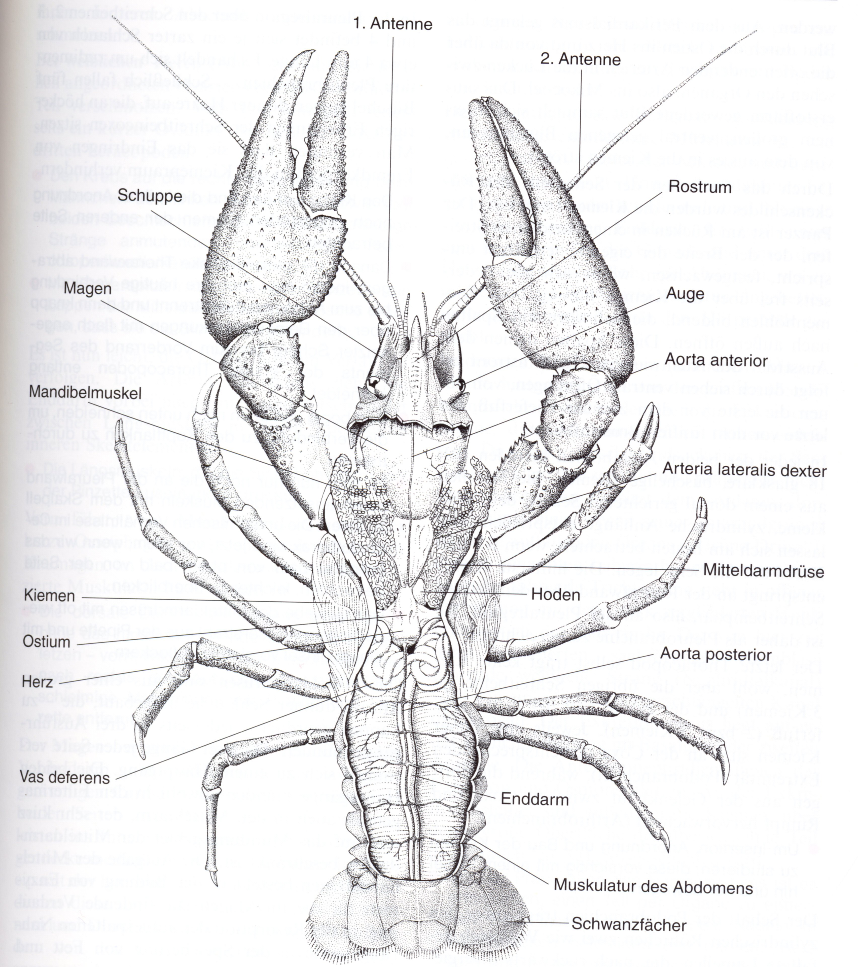

Frage 1: Prof. Müller

1.1
Def. Räuber: Jedes Lebewesen, das von einem anderen Lebewesen oder von Teilen eines anderen Lebewesens lebt, ist ein Räuber. Echte Räuber töten ihre Beute und fressen sie meist ganz, Weidegänger nutzen nur Teile der Beute und lassen die Beute am Leben, also sind Räuber die Vielfalt an Organismen, die ihre Ressourcen erwerben, indem sie andere lebende Organismen konsumieren.
Def. Beute: Jedes Lebewesen, das einem anderen als Nahrung dient ist eine Beute.

1.2
evolutiver Wettlauf; die Vorstellung vom gegenseitigen Sich-Aufschaukeln von Anpassungen und Gegenanpassungen in der Evolution, bezieht sich sowohl auf die Koevolution als auch auf Beziehungen mit einseitigem Nutzen sowie auf Interessenskonflikte innerhalb einer Art.

Bsp.: Räuber jagt Beute, Räuber wird schneller durch bessere physische Anpassungen(z.B. weniger Gewicht, längere Beine o.ä) --> Vorteil Räuber
Beute gräbt Höhlen zum Schutz, möglich durch z.B. schaufelartige Extremitäten, nur Tiere mit dieser Anpassung überleben. --> Vorteil Beute
Räuber wird kleiner und kann somit in Höhlen eindringen. --> Vorteil Räuber

1.3
Wenn eine Seite gewinnen würde, würde entweder der Räuber verhungern(oder sich eine neu Beute suchen müssen)-->Rückgang der Räuberpopulation; oder die Beute würde stark anwachsen, bis sie selbst keine Nahrung mehr findet --> Rückgang der Beutepopulation
Beispiele: Es gibt keine Beispiele,da die größe der Räuberpopulation die Beutepopualtion kontrolliert und die größe der Beutepopulation die Räuberpopualtion kontrolliert

Frage 2: Prof. Neuhaus

- Jede Zelle entsteht aus einer Zelle
- Die Zelle ist die kleinste, selbständige lebensfähige Einheit-->Funkitonseinheit
- Die Zelle ist Grundstruktur aller Organismen. Sie ist die kleinste Einheit der Struktur --> Struktureinheit
Leben:
- Zellen sind hoch komplex und organisiert
- Zellen besitzen genetisches Programm und gebrauchen es.
- Zellen sind teilungsfähig
- Zellen benötigen Energie und verbrauchen Energie
- Zellen besitzen die Fähigkeit für zahlreiche chem. Reaktionen(Stoffwechsel)
- Zellen können auf äußere Stimuli antworten
- Zellen kontrollieren und regulieren sich selbst
- Zellen besitzen mechanische Aktivität(außer die meisten Pflanzen)

Viren bestehen aus Nucleinsäuren(DNA oder RNA) die von eine Proteinhülle(dem Capsid) und manchmal zusätzlich von einer Biomembran ummantelt ist.
Sie werden nicht als lebendbezeichnet, da sie keine Zelle(n) besitzen und daher auch keine der Voraussetzungen für Leben erfüllen.

Frage 3: Prof. Bauer

- Choanocyten/Kragengeißelzellen: ruft Wasserstrom hervor
- Endopinakocyten: bilden Wandung, des den Schwamm durchziehenden wasserführenden Kanalsystems
- Archaeocyten:Nahrungstansport, Defäkation und Schwammwachstum, Regneration und Oogenese
- Skleroblasten: produzieren Klak- oder Kiesnadeln
- Spongioblasten: bilden Spongin, die den Zusammenhalt der Nadeln im Skelet gewährleistet
(Kükenthal S.45ff)

Frage 4: Prof. Fuchs

1cm = 10⁶ μm --> 1cm³ = 1cm * 1cm * 1cm = 1cm³ = (10 ⁶ μm ) ³ = 10 ¹⁸μm ³

Frage 5: Prof. Sippel

5.1
Griffith und Avery suchten nach dem Molekül, dass die Vererbung kontrollierte(der DNA)
Avery zeigte, dadurch, dass er nicht komplette Zellen einsetzte, sondern in drei Ansätzen, DNA, RNA oder Proteine zerstörte, dass nur bei Zerstörung der DNA keine Transformierung stattfindet.

5.2
Versuch von Avery:

Durchführung: In drei verschiedenen Reagenzgläsern, die alle R-Pneumokokken und ein Filtrat von hitzeabgetöteten S-Pneumokokken enthalten, wird jeweils ein Enzym hinzugefügt:
- Protease (Protein spaltendes Enzym)
- DNase (DNA spaltendes Enzym)
- RNase (RNA spaltendes Enzym)

Versuchsbeschreibung: Bei den Reagenzgläsern 1 und 3 kommt es nach einiger Zeit zur Bildung von S-Pneumokokken

Frage 6: Prof. Neuhaus
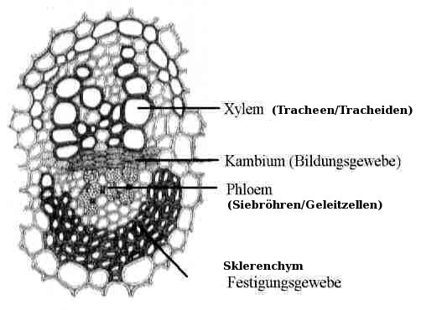
Kommt nicht bei Monokotyledonen vor, da diese keinen Kambiumring besitzen.

Frage 7: Prof. Neuhaus

Mitose/Meiose: Klonierung/Crossover(Neukombination); in allen Meristemen vorkommend/nur in Geschlechtsorganen; weiter Teilung/keine weitere Teilung.

Bedeutung Mitose: Mitose ist Zellteilung, dadurch wird Wachstum und Ausdifferenzierung möglich. Bedeutung Meiose: Meiose ist für die geschlechtliche Fortpflanzung notwendig. Sie sorgt für die Rekombination von Genen(Crossingover)

Frage 8: Prof. Neuhaus

8.1

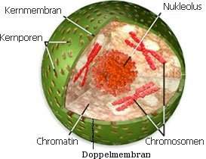

8.2
Die Kernporen steuern den Transport bestimmter Makromeoleküle und anderer Teilchen in den Zellkern und aus ihm heraus.(z.B. RNA)

8.3
Die DNA liegt in Form von Chromatin vor.

8.4
rRNA: bildet zusammen mit Proteinen Ribosome-Untereinheiten
mRNA: wird anhand der Vorlage der DNA umgeschrieben(Transkription) und an den Ribosomalen-Untereinheiten durch tRNA in Proteine „übersetzt“(Translation)

8.5
Der Nucleolus: spezialisierte Struktur im Zellkern, die von mehreren Chromosomen gebildet wird und in der die Ribosomensynthese stattfindet

Frage 9: Prof. Bauer

- Cardo
- Stipes
- Lacinia
- Galea
- Maxillarpalpus
- Labium(evt auch Mentum)
- Labialpalpus

Frage 10: Prof. Bauer

Die Flügel entstehen aus als seitliche Hautausstülpungen der Rückendecke(dorsale Cuticula) des zweiten und dritten Thoraxsegments(KEINE Extremitäten).
Woraus entstanden sie(Campbell S.796 Abs 3):
- Ursprünglich Oberflächenvergrößerung zur Wärmeabsorbtion;
- gleiten von Futterpflanze zu Futterpflanze
- Kieme aquatischer Larve
- Ruder zum schwimmen

Wie werden sie bewegt:

Direkter Flug:
Der direkte Antrieb ist bei ursprünglicheren Insekten zu finden, zum Beispiel der Libelle. Hier setzen die antagonistischen Muskeln direkt an den Flügeln an. Die Bewegungssteuerung ist beim direkten Typ analog zur Steuerung der Skelettmuskulatur bei Wirbeltieren (z.B. Beuger/Strecker bei Armmuskeln). Die Kontraktionen werden dabei direkt vom Nervensystem über Aktionspotenziale der Motoneurone ausgelöst

Indirekter Flug: Die für Flügelabschlag zuständigen Muskeln sind längs des Thorax angeordnet (Longitudinalmuskeln), die für den Flügelaufschlag zuständigen Muskeln ziehen vom „Rücken“ des Thorax zu dessen „Bauch“ (Dorsoventralmuskeln). Die Verformungen des Thoraxskelettes Übertragen die Muskelkraft auf die Flügel.

